联合国 |  |  |  |  | 联合国  粮食及  农业组织 |  |  |  | BES
 |  |  |  |  |  |  |  | IPBES/6/15/Add.5
 |  | 生物多样性和生态系统服务  政府间科学政策平台 |  |  |  |  |  | Distr.: General  23 April 2018  Chinese  Original: English
生物多样性和生态系统服务政府间
科学政策平台全体会议
第六届会议
2018年3月18日至24日，哥伦比亚麦德林

生物多样性和生态系统服务政府间科学政策平台全体会议第六届会议工作报告

增编

生物多样性和生态系统服务政府间科学政策平台（生物多样性平台）全体会议第六届会议，在IPBES-6/1号决定第五节第1段中，批准了土地退化和恢复专题评估报告的决策者摘要，这份摘要载于本增编的附件中。

附件

生物多样性和生态系统服务政府间科学政策平台土地退化和恢复专题评估报告的决策者摘要
撰写人
Robert Scholes （共同主席，南非)、Luca Montanarella （共同主席，意大利/粮农组织）。
Anastasia Brainich （生物多样性平台）；Nichole Barger （美利坚合众国）、Ben ten Brink （荷兰）、 Matthew Cantele （美利坚合众国）、 Barend Erasmus （南非）、Judith Fisher（澳大利亚）、Toby Gardner （大不列颠及北爱尔兰联合王国/瑞典）、 Timothy G. Holland （加拿大）；Florent Kohler （巴西，法国）、 Janne S. Kotiaho （芬兰）、 Graham Von Maltitz （南非）、Grace Nangendo（乌干达）、Ram Pandit（尼泊尔）、John Parrotta （美利坚合众国）、 Matthew D. Potts （美利坚合众国）、Stephen Prince（美利坚合众国）、Mahesh Sankaran （印度），Louise Willemen（荷兰）。
建议引用：
生物多样性平台（2018）：生物多样性和生态系统服务政府间科学政策平台土地退化和恢复专题评估的决策者摘要。R.Scholes、L.Montanarella、A. Brainich、 N. Barger、B. ten Brink、M. Cantele、B. Erasmus、J. Fisher、T. Gardner、T.G. Holland、F. Kohler、J.S. Kotiaho、G. Von Maltitz、G. Nangendo、R.Pandit、J.Parrotta、M.D.Potts、S.Prince、M.Sankaran和L.Willemen(编辑）。生物多样性平台秘书处，德国波恩。[ ]页。
为编写本评估报告提供指导的管理委员会成员：
Günay Erpul、Yi Huang、Marie Roué、Leng Guan Saw（多学科专家小组）；Fundisile G.Mketeni, Rashad Z.O Allahverdiyev（主席团）。

一、 关键信息
A. 土地退化是一种普遍的系统性现象：在世界上所有陆地地区发生，并表现为多种形式。
应对土地退化和恢复已退化土地，是保护地球上的所有生命不可或缺的生物多样性和生态系统服务及保障人类福祉的紧迫优先事项
A1. 目前，人类活动造成的地球地表退化影响了32亿人的福祉，使地球走向第六次大规模物种灭绝，生物多样性和生态系统服务丧失造成的损失达到每年全球总产值的10%以上。在世界许多地方，土地退化造成的生态系统服务丧失已达到很高程度，导致的消极影响对人类智慧的应对能力构成挑战。弱势群体对土地退化的消极影响感受最深，而且往往是首当其冲的受害者。避免、减少和扭转土地退化给这些群体带来的好处也最大（摘要图1）。土地退化和相关生物多样性丧失的主要直接驱动因素，是农田和牧场扩张取代原生植被、不可持续的农业和林业做法、气候变化以及在特定地区的城市扩张、基础设施开发和采掘业。
A2. 进行投资以避免土地退化和恢复已退化土地在经济上是合理的；效益通常远超过成本。土地退化致使物种减少和最终灭绝，也导致生态系统为人类提供的服务的丧失，因此保障人类福祉必须避免、减少和扭转土地退化。采用不可持续的方式管理土地产生的短期收益常常变成长期损失，因此初期就避免土地退化是具有成本效益的最佳战略。亚洲和非洲的研究表明，在土地出现退化时无所作为，要付出的代价至少比采取行动高三倍。根据对九种不同的生物群落的估算，平均而言，恢复工作产生的效益比成本高10倍。尽管颇具挑战，但恢复工作的效益包括但不限于增加就业、增加企业支出、改善性别平等、增加地方对教育的投资以及改善生计。
A3. 及时采取行动避免、减少和扭转土地退化，可提高粮食安全和水安全，能够为适应和缓解气候变化作出显著贡献，并可能有助于避免冲突和移民。预计到2050年会有40亿人生活在旱地地区，有鉴于此，这样做尤其重要。地球的陆地体系、气候和人类社会之间的固有相互影响，意味着解决土地退化问题和恢复土地的效益会成倍增加。恢复土地并减少和避免土地退化，可增加全球森林、湿地、草地和农田中的碳储存量或避免温室气体排放，占最具成本效益的温室气体减排活动的三分之一以上，这种活动是到2030年将全球升温幅度控制在2摄氏度以内所必需的。到2050年，土地退化和气候变化这两个因素预计将会使全球作物产量平均减少10%，某些区域可减产多达50%。由于土地生产力下降以及其他因素，使得社会（特别是在旱地地区）容易发生社会经济不稳定。在旱地地区，降雨量极低的年份发生的暴力冲突增加，增幅可达45%。土地退化是国内生产总值减少的部分原因，国内生产总值每下降5%，发生暴力冲突的可能性就增加12%。到2050年时，土地退化和气候变化可能迫使5 000万至7亿人移民。

摘要图1
土地退化是一种普遍的系统性现象：出现在世界所有陆地地区，可有多种表现形式。所有生态系统都有恢复的成功例子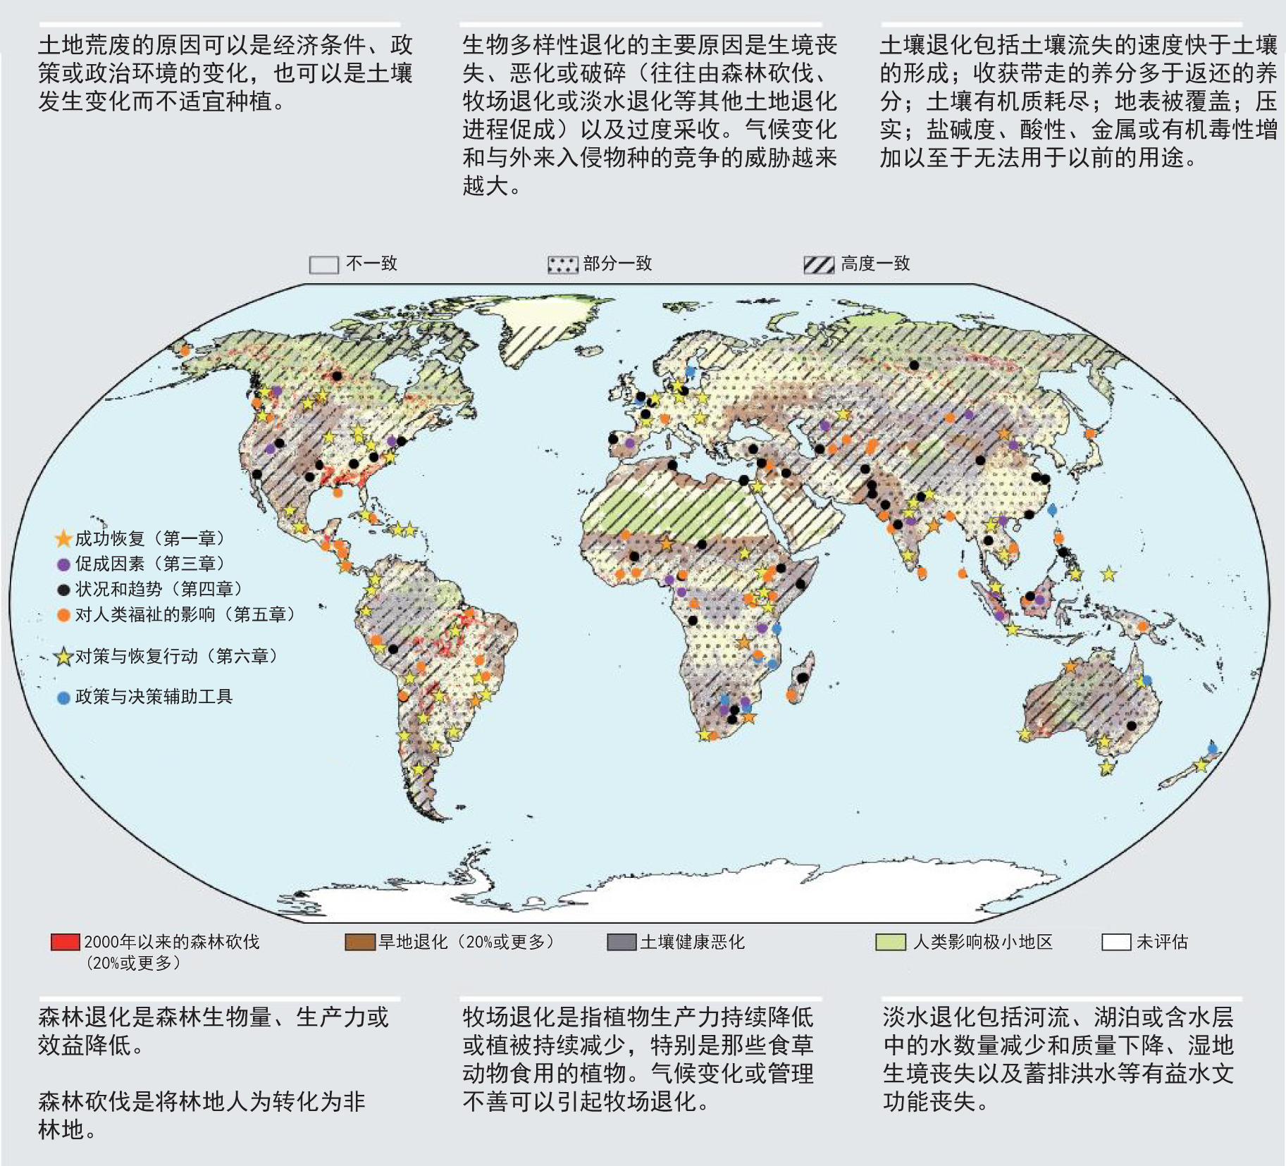
资料来源：退化背景地图由以下地图合并而成：Hansen等人的森林砍伐状况地图（2013）、Zika和Erb的旱地退化地图（2009）、Cherlet等人的农田退化地图（2013），以及Watson等人的荒野地图（2016）。背景地图还加上了改编自Gibbs和Salmon (2015) 的同一退化类型中的不同数据来源之间的一致和不一致情况示意图。关于摘要图1所用度量标准和研究方法的进一步解释，见附录1.1辅助资料，可查阅https://www.ipbes.net/supporting-material-e-appendices-assessments。
A4. 避免、减少和扭转土地退化是实现《2030年议程》包含的可持续发展目标的关键（摘要图2）。由于从开始恢复到效益全部显现需要较长时间，因此把土地退化程度限制在不危及实现可持续发展目标程度内的窗口虽然仍然开放，但估计将在今后十年里关闭。全球范围内尚未退化的土地在逐步减少，而对土地的需求继续增加，以用于各种相互竞争的用途。粮食安全、能源安全、水安全和生计保障以及个人和社会的良好身心健康，全部或部分源于自然界，并受到土地退化的不利影响。此外，土地退化导致生物多样性丧失和自然界对人类的贡献减少、侵蚀文化特征，并在某些情况下导致一些有助于制止和扭转土地退化趋势的知识和实践的丧失。只有紧急采取一致和有效的行动避免和减少土地退化和促进恢复已退化土地，才有可能完全实现《2030年可持续发展议程》包含的各项可持续发展目标。
摘要图2
避免、减少和扭转土地退化是实现大多数可持续发展目标必不可缺的，将为几乎所有目标带来共同效益
本图显示对本评估报告的13位负责协调的牵头撰写人进行调查的结果，他们被要求综合各章的结论，以评估处理土地退化和恢复土地工作对于可持续发展目标下各项具体目标的相关性，以及解决土地退化问题对每项实现可持续发展目标的进展有多大积极或消极影响。本图展示了这一评估的结果。纵轴显示出认为制止土地退化和恢复已退化土地对实现这些目标有意义的专家的百分比。深浅程度不同的绿色表明各个具体目标与处理土地退化进展相辅相成的程度：深绿色表明所有具体目标是一致的；浅绿色表明在有些领域中，具体目标和解决土地退化和恢复问题的努力之间存在权衡取舍。在任何情况下，处理土地退化问题与实现可持续发展目标之间的关系都是相辅相成大于相互冲突。
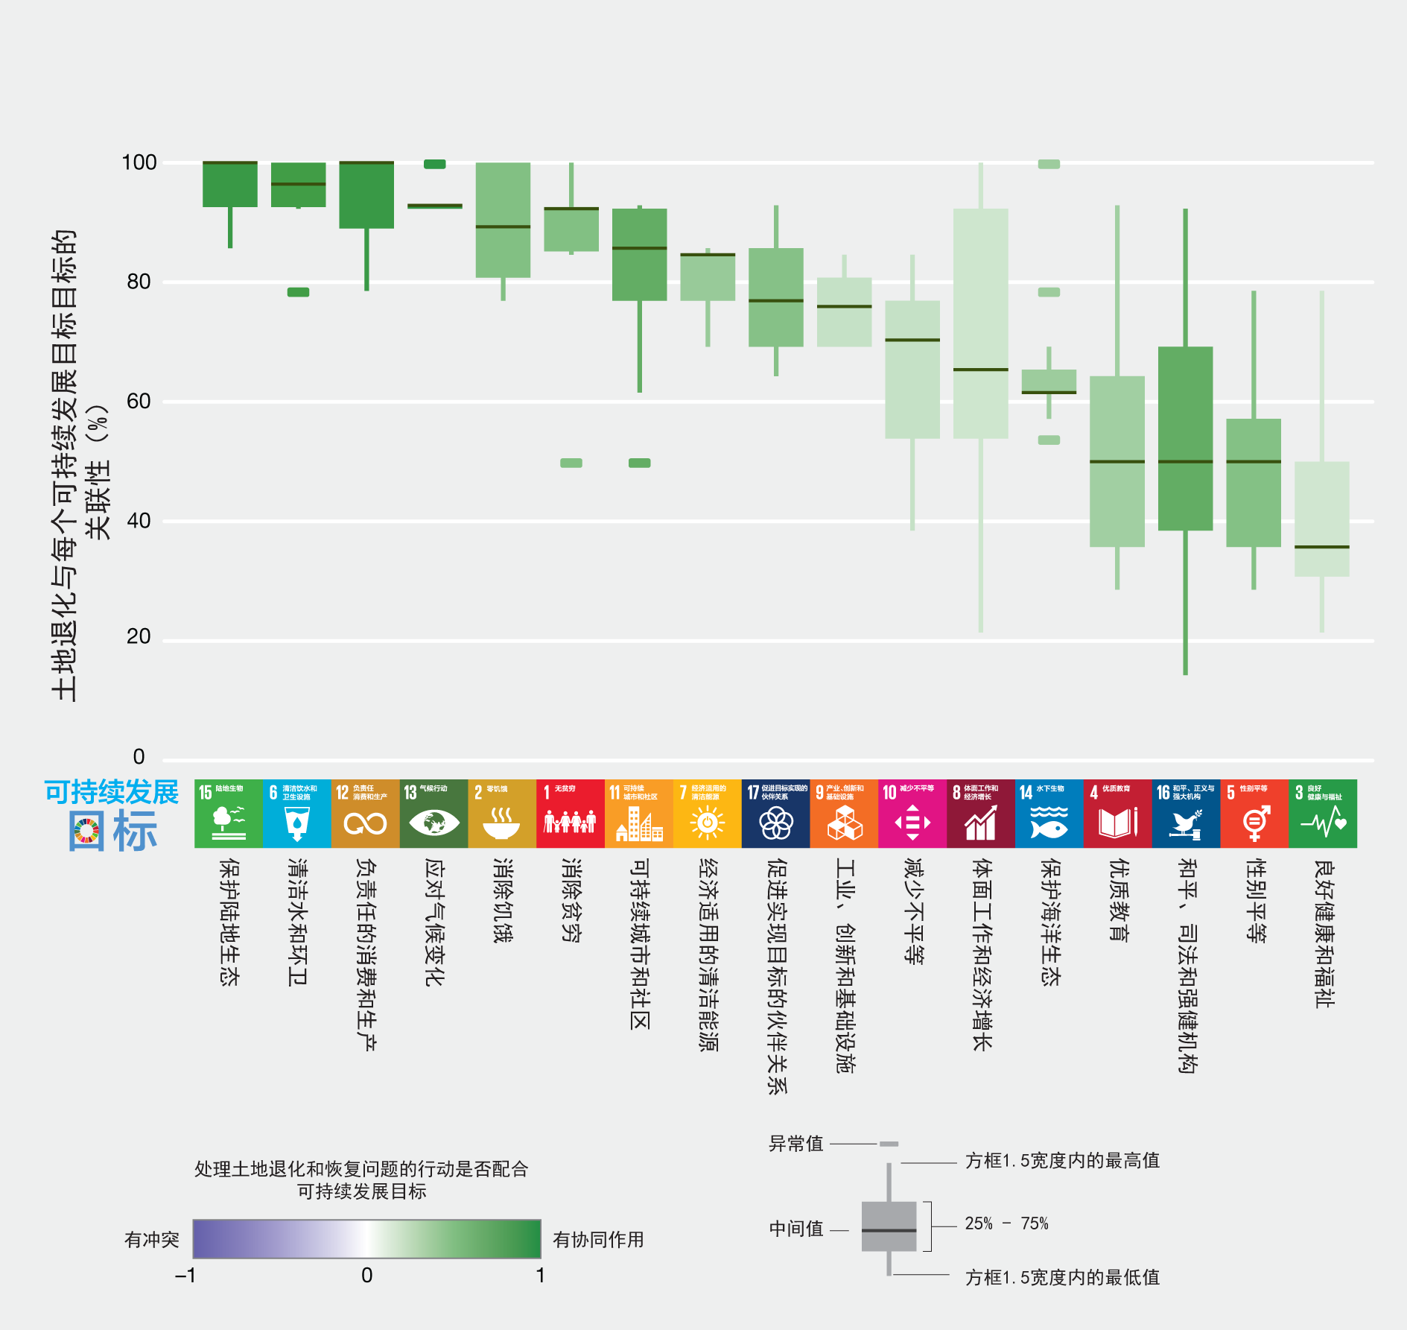

B. 除非采取紧急和协调一致的行动，否则面对人口增加、消费空前膨胀、经济日益全球化以及气候变化，土地退化情况将会恶化
B1. 广泛缺乏对土地退化问题的认识是采取行动的一个主要障碍。如何看待人类与环境之间的关系，对制订和执行土地管理政策有很大的影响。人们往往没有认识到土地退化是经济发展的无意结果。即便认识到土地退化与经济发展之间的联系，土地退化的后果也可能没有得到应有的考虑，从而导致缺乏作为。不利影响的表现形式有很大的差异，地方性很强，常常是遥远的间接因素造成的，这也会削弱人们对土地退化带来的挑战的认识。土地退化和由其引起的生物多样性和生态系统服务的丧失，是最普遍的系统性现象，对全世界人类福祉产生深远的不利影响，包括加剧粮食和水的不安全状况以及气候变化。因此，提高对于土地退化的各种驱动因素和后果的认识，对于将高级别政策目标转化为在国家和地方两级的落实至关重要。
B2. 较发达经济体的高消费生活方式以及发展中和新兴经济体消费程度的提高，是造成全球土地退化的主要因素。土地退化的最终推动因素，是人均消费居高不下而且还在上升，加之世界许多地方的人口在继续增长。在出现新的经济机遇，降低消费者为陆地资源支付的成本并导致需求增加后，消费经常会出现增长。进入日益增长的区域和全球市场的机会增加，出现提高生产能力的技术发展，往往会带来新的经济机遇。如果没有适当监管，这些因素可能把农业扩张、自然资源和矿物开采以及城市化推升到不可持续的程度。政策和体制普遍未能强制推行和鼓励采用可持续的做法和消化不可持续生产的长期经济成本，这意味着自然资源的开采往往会加重土地退化的程度。因此，解决土地退化问题需要宏观经济层面上的系统性变革，包括协调一致做出努力，加强生产系统和消费者生活方式的可持续性，同时努力促成一个有利于保持低人口增长率和低人均消费的社会经济环境。
B3. 由于许多消费者与生产商之间相隔甚远，所以往往看不到消费选择对于世界各地土地退化的全部影响。土地退化经常是世界其他地方的社会、政治、工业和经济变化的结果，产生的效应可能滞后数月或数年。这种脱节情况意味着，许多得益于过度开采自然资源的行为体受土地退化的直接不利影响反而最小，因此最没有动力来采取行动。区域和地方有关土地使用的决策受到距离遥远的驱动因素的强烈影响，这一情况也削弱了地方和区域层面治理干预的成效。市场一体化也意味着地方治理干预可能在别处造成积极和消极兼有的反弹效应，例如，可能促成可持续的投资战略，但也可能导致某些土地用途被转移到环境执法较弱的地区。
B4. 解决土地退化问题的体制、政策和治理对策以往往是被动和分散的，不能消除退化的最终根源。针对土地退化问题的国家和国际政策和治理对策的重点通常是减轻已经造成的损害。旨在解决土地退化问题的政策大多是分散的，针对特定经济部门中退化的具体可见的促成因素，而没有顾及其他促成因素。土地退化几乎很少是一个单一因素造成的，因此只能通过在体制、治理、社区、个人层面同时协调采用不同的政策工具和对策来解决。
B5. 土地退化是促成气候变化的一个主要因素，而气候变化可以加剧土地退化的影响，降低某些避免、减少和扭转土地退化的方案的可行性。气候变化将增加绝大多数直接促成土地退化因素的影响。这些影响包括：极端气候事件更频繁发生，导致已退化土地上的水土流失加速、森林火灾风险上升，以及入侵物种、害虫和病原体的分布发生变化。可持续的土地管理和土地恢复有助于缓解和适应气候变化。长期以来的土地管理和恢复方法可能因气候变化而变得不再可行。尽管存在这种风险，但基于自然的气候缓解和适应行动仍然很有前景。
B6. 农田和牧场的迅速扩张和不可持续的管理是全球土地退化最广泛的直接驱动因素。目前，农田和牧场占地球陆地表面的三分之一以上，近期包括森林在内的天然栖息地被开垦情况集中于地球上一些物种最丰富的生态系统。集约化土地管理系统在世界许多地区大幅增加了作物和牲畜的产量，但如果管理不当，可导致严重的土地退化，包括水土流失、土壤肥力下降、过度抽取地下水和地表水、盐渍化，以及水生系统的富营养化。食品和生物燃料需求不断上升，将可能导致营养物和化学品投入持续增加，出现向工业化畜牧生产系统的转变，而农药和化肥用量预计到2050年将翻一番。目前已有证明成功的管理实践，可以避免和减少现有农田和牧场的退化，其中包括可持续集约化、保护性农业、农业生态实践、农林兼作、放牧压力管理和林牧复合管理。可以通过提高产量、培养减少土地退化的饮食习惯（例如多吃蔬菜），以及减少食物损失和浪费来避免农业生产向天然栖息地进一步扩张。
C. 采用已知和行之有效的行动来应对土地退化并以此改变全世界数百万人的生活，将随着时间的推移而变得更加困难和昂贵。迫切需要大幅增加力度，防止不可逆转的土地退化，加快实施恢复措施
C1. 现有的多边环境协定为采取范围和力度前所未有的行动提供了平台，以避免和减少土地退化以及促进恢复。《联合国关于在发生严重干旱和/或荒漠化的国家特别是在非洲防治荒漠化的公约》、《联合国气候变化框架公约》、《生物多样性公约》、《关于特别是作为水禽栖息地的国际重要湿地公约》（《拉姆萨尔湿地公约》）和《2030年可持续发展议程》及其可持续发展目标以及其他协定，都有避免、减少和扭转土地退化的条款。这些条款的重点体现为可持续发展目标的具体目标15.3，同时考虑到了土地退化零增长的科学概念框架等问题。然而，必须在国家和地方层面付出更大的努力和进行有效的合作来使用和执行这些已建立的机制，才能通过上述国际协议创造一个消除土地净退化、遏止生物多样性丧失以及改善人类福祉的世界。
C2. 决策者、土地管理者和商品购买者需要有更加切合实际、可信而易于获取的信息，才能改进对土地的长期管理，提高自然资源使用的可持续性。有效的监测战略、核查制度以及充足的社会经济变量和生物物理变量基线数据，提供了重要的信息，表明应如何加快努力以避免、减少和扭转土地退化，保护生物多样性。土地管理者，包括土著民族、地方社区以及专家和其他知识持有者，都在制订、实施和评价更可持续的土地管理做法方面起到关键作用。鉴于全球供应链错综复杂，需要有更优质、更公开的关于贸易商品影响的信息来支持决策、管理风险和引导投资，从而在国际承诺的框架内以及在适当程度上依据国家法律，来推广更可持续的商品生产系统和更可持续的生活方式选择。这些做法还能使整条供应链上的消费者作出更明智的商品选择，以奖励负责任的管理做法，并且提高对其所作选择有何影响的认识。
C3. 避免、减少和扭转土地退化，需要有协调一致的政策议程，以同时鼓励较可持续地生产和消费土地出产商品。要实现可持续管理土地的政策改革，不同部门之间（包括各部委之间）就要在统一制订和实施较可持续的消费和生产政策方面做出重大改变。需要更高一致性的关键决策议程包括以下方面：粮食、能源、水、气候、卫生，以及农村、城市和工业发展。提高成功几率需要进行密切协调、共享信息和知识、采用具体的政策手段来促进监管和激励措施，以及开展能力建设，支持采用整个供应链的办法来避免、减少和扭转土地退化。要成功实现这些目标，很大程度上取决于为促进更可持续的土地管理创造有利条件，包括在适当程度上依据国家法律制订政策，以授予和保护个人和集体土地保有权和财产权、增强土著民族和地方社区的权能，以及认识土著和地方知识与实践对于可持续土地管理的作用。还需要努力提高国家和国际两级的体制能力。
C4. 避免、减少和扭转土地退化，需要取消助长退化的不当奖励办法，制订积极的激励措施，以奖励采用可持续的土地管理做法。奖励可持续土地管理的积极办法包括强加监管，以确保不可持续的土地利用和生产方式带来的环境、社会和经济成本能够反映在价格上。不当的奖励措施包括提供补贴，奖励不可持续的土地利用和生产方式。为保护生物多样性和生态系统服务而采取的自愿性或以监管为基础的奖励机制，可有助于避免、减少和扭转土地退化。此类机制包括以市场为基础或非以市场为基础的办法。以市场为基础的办法包括一些国家采用的信贷额度、奖励采用可持续的土地管理做法的保险保单和期货合同、为生态系统服务付费以及环保项目招标。非以市场为基础的办法包括联合缓解与适应机制、基于司法的倡议以及基于生态系统的适应和水资源共管综合方案。
C5. 避免、减少和扭转土地退化需要采用全盘性办法，根据现有的最佳知识和经验，综合制定农业、森林、能源、水和基础设施议程。可持续地管理土地并没有一刀切的办法。要取得成功，就要从已在不同生物物理、社会、经济和政治环境下有效实施的方法组成的“工具箱”中进行挑选。这种“工具箱”包含一系列影响较小的农业、畜牧业、森林管理和城市设计实践，均建立在科学、土著和地方知识体系的基础上。将各种不同做法，包括地方一级的可持续财政和业务做法，整合成为全盘规划，可以减少退化造成的影响和提高生态系统和农村生计的复原能力。以地力等为基础的参与性规划和监测方法，若能让地方机构和土地使用者参与，并得到多个知识和价值观体系支持，将更可能让利益攸关方达成协议，并实现综合性土地管理计划的有效实施和监测。
C6. 减少城市化进程环境影响的对策不仅能处理与城市土地退化相关的问题，而且可以显著提高生活质量，同时促进减缓和适应气候变化。行之有效的方法包括城市规划、重新栽种本地物种、建设绿色基础设施、补救被污染和覆盖的土壤，以及处理废水和恢复河道。在自然地貌一级采取基于生态系统的办法，利用土地恢复和可持续土地管理技术等途径，已证明能有效减少洪水风险和为城市人口改善水质。
二、关键信息的背景
- 土地退化是一种普遍的系统性现象：在世界上所有陆地地区发生并表现为多种形式。
应对土地退化和恢复已退化土地，是保护地球上一切生命必不可缺的生物多样性和生态系统服务以及保障人类福祉的紧迫优先事项。
摘要插文1
就本评估报告而言，“土地退化”是指许多由人类引起而促使陆地和相关水生生态系统中生物多样性、生态系统功能或生态系统服务衰退或丧失的进程。“已退化土地”是指生物多样性和生态系统功能和服务持久衰退或丧失而在数十年内无法自行恢复的土地状态。“已退化土地”有多种形式：在一些情况下，所有的生物多样性、生态系统功能和服务都遭受不利影响；在其他一些情况下，只有某些方面遭受不利影响而另一些有所增加。把自然生态系统变成服务人类的生产性生态系统，例如农业或有人管理的森林，经常会产生社会效益，但同时可能会造成生物多样性和某些生态系统服务的丧失。评价和平衡这些利弊是整个社会面临的一个挑战（摘要图3； 摘要图 10）。

“恢复”定义为启动或加速恢复处于退化状态的生态系统的任何有意的活动。“复原”是可能不足以使生物群落完全恢复到退化前状态的恢复活动{1.1, 2.2.1.1}。

摘要图3
自然生态系统的人为改变和生态系统服务与生物多样性方面的权衡取舍
本图以粮食生产为例，说明随着土地使用强度的增加，生态系统服务和生物多样性方面的权衡取舍。在这个具体例子中，随着粮食生产的增加，与未退化的状态相比，其他生态系统服务和生物多样性出现减少（如缩短的条形所示）。在极端情况下，土地退化严重到被废弃的程度（最右边一栏），所有生态系统服务都减少。这种情况通常适用于所有生态系统和所有各类土地用途。权衡各类土地用途是有利还是有害，取决于价值观和轻重缓急，因而是社会政治决策进程的一部分。有证据表明，极端退化和功能与服务的永久丧
失，基本上无人从中获益。

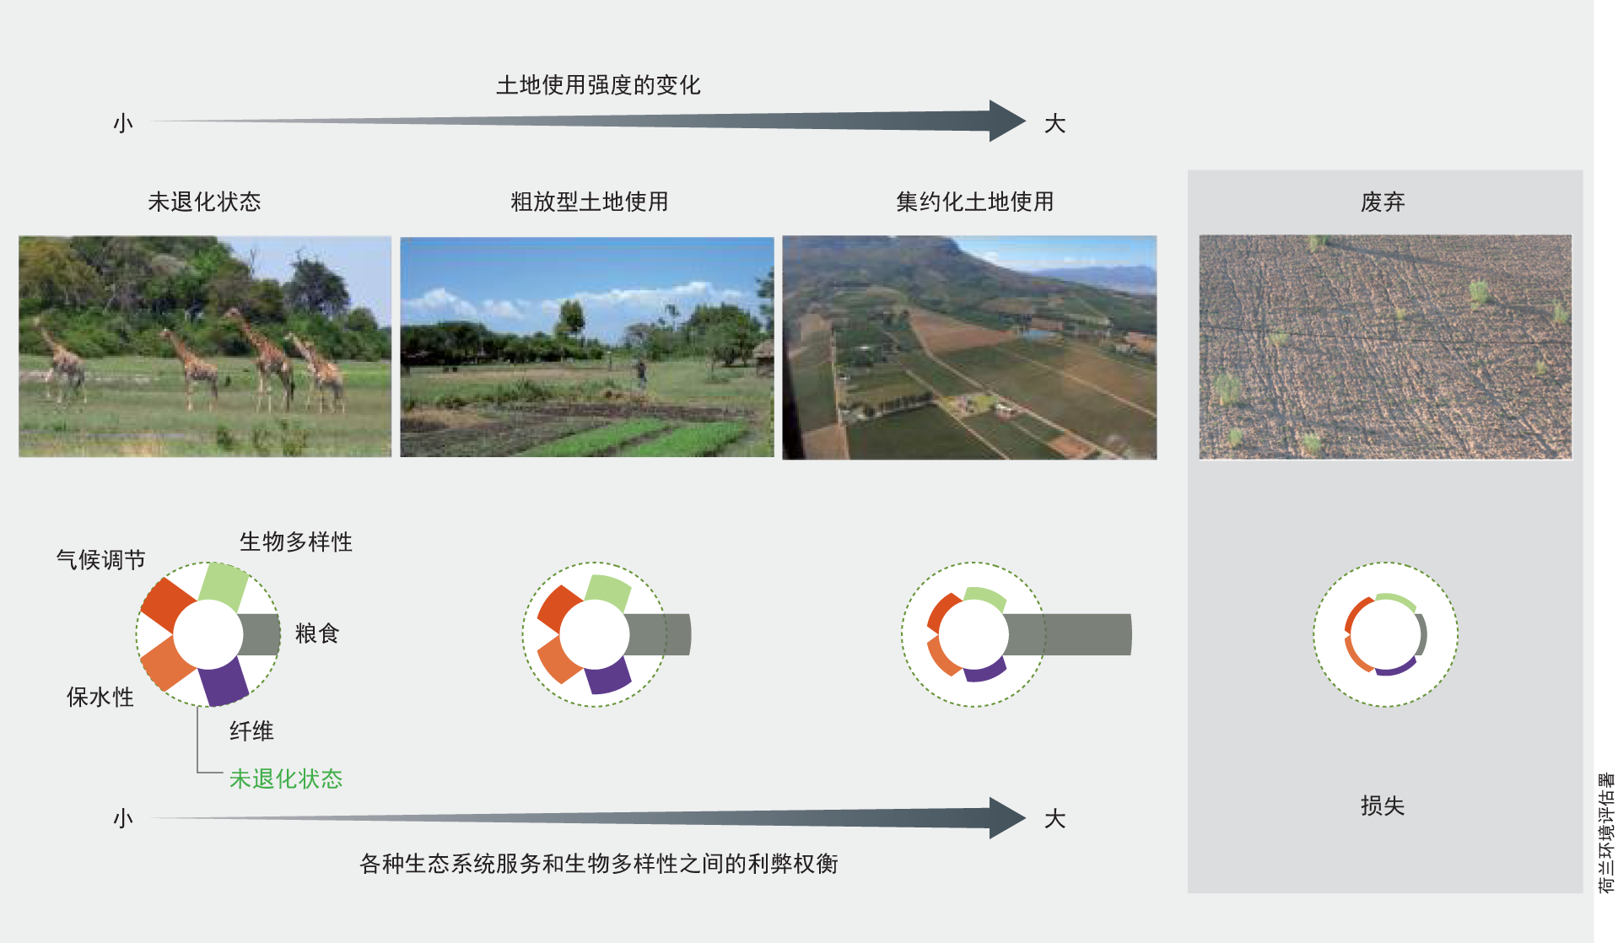
资料来源：改编自 Van der Esch 等人 （2017年）。

摘要插文2
土著和地方知识由地方社区积累和掌握的整套社会-生态知识组成，其中有些社区与某一生态系统打交道已经很长时间了。土著和地方知识包括涉及各种生物（包括人类）之间以及生物与环境之间关系的做法和观念。这种知识通过实践和不同类知识之间的互动而不断发展，可以为可持续管理土地提供信息、方法、理论和实践，而这些信息、方法、理论和实践已经由许多人在各种不同的情况下采用和试用，得到了检验。土著和地方知识可提供关于人类与自然界的关系{1.3.1, 2.2.2.1}（摘要图4）和替代性土地管理制度{1.3.1.2, 1.31.4, 1.4.3.1, 1.4.8.2, 2.2.2.2, 2.3.2.1, 6.3.1, 6.3.2.3, 6.4.2.4}的各种思维方式，以及促进善政{1.3.1.5,2.2.2.3}，从而有助于避免、减少和扭转土地退化，以及进行可持续的土地管理以减少退化现象和改进恢复工作。

摘要图4
本图是由使用南吉（Ngan'gi）土著语言的年长知识持有者与英联邦科学和工业研究组织合作绘制，显示出他们对土地深入而细致的了解。这些详细的知识可以帮助防止退化和恢复自然地貌，而且代表了世界各地土著民族和地方社区所掌握的知识。为了便于阅读，已将本图裁剪，以显示澳大利亚北领地戴利河Nauiyu Nambiyu社区全年季节知识的一部分。
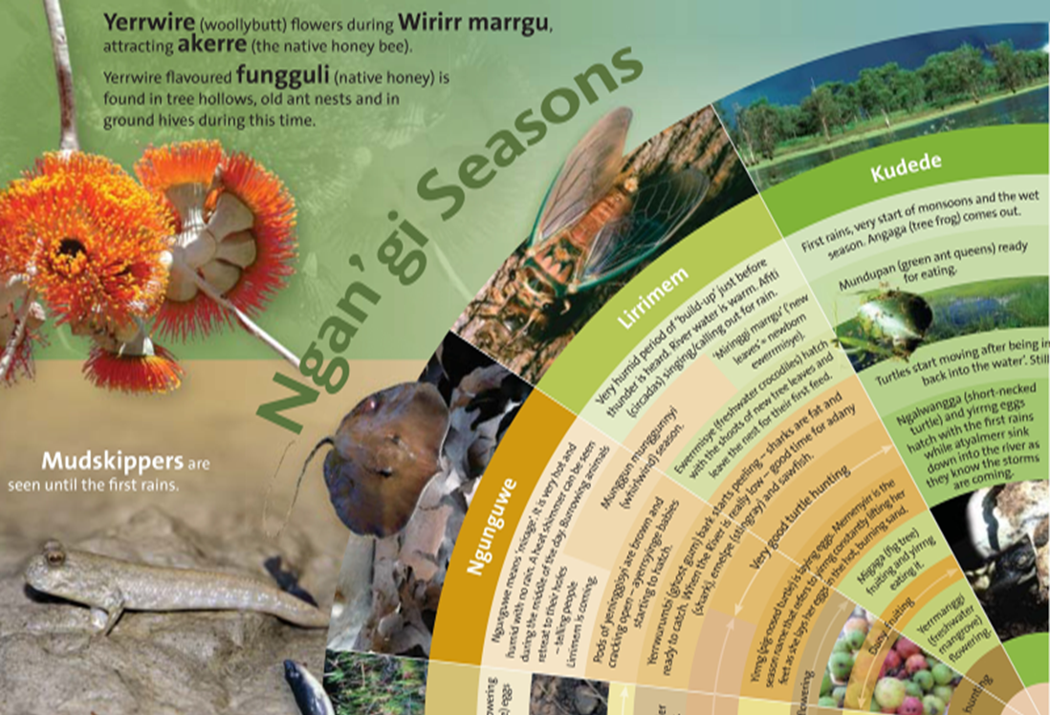

- 不到四分之一的地球陆地表面还没有遭受人类重大影响（成立但不充分）。不同类型和程度的土地转变和退化对其余四分之三地表的生物多样性和生态系统功能主要产生了不利影响（充分成立）（摘要图5）。受土地退化（例如某些地区转变成农业系统和城市地区）影响的生态系统主要包括森林、牧场和湿地。湿地退化尤其严重，全球最近300年来已经丧失87%的湿地，自1900年以来丧失了54% {4.2.5, 4.2.6.2, 4.3.2.1, 4.3.4}。土地退化，包括转变成为城市地区和大量使用化学品的集约化农业系统，往往导致由化肥引起的水体富营养化、农药对非目标物种产生毒性作用，以及土壤侵蚀。发达国家土地转变的规模很大，尽管最近几十年中转变的速度已放慢或甚至出现逆转。发展中国家的转变规模较小，但转变率仍然很高。今后，土地退化，特别是转变，预计将大部分发生在中美洲和南美洲、撒哈拉以南的非洲和亚洲地区，因为这些地区还剩余最多适合农业的土地（充分成立）。据估计，到2050年时，仍有不到10%的地球陆地表面仍基本不受人类的直接影响。其中大多数位于沙漠、山区、苔原和极地，不适合人类使用或居住（充分成立）{7.2.2, 7.3}。

摘要图5
全球各次区域土地退化的直接驱动因素的状况、趋势和影响范围
本报告是根据28名在土地退化和区域问题上有丰富经验的评估报告撰写人的专业意见编写的。每个格子中的内容反映了3名或更多专家的意见，用*号标出者则反映了两名专家的意见。如果打分的专家人数不到两名，则不列入数据，此时格子为浅灰色。在每个区域中，受管理系统（即牧场、农田和农林兼作，以及原生森林和树木种植园）中对生物多样性和生态系统服务的影响是参照管理良好的同类生产系统来评估的，而不是参照未发生转变前的最初状态（这种状态通常存在于遥远的过去）（摘要图10）。土地退化的五个驱动因素，即非木材自然资源的开采、采掘业和能源开发、基础设施、工业和城市化、林火动态的改变及入侵物种的引入，是参照推断而得的生物多样性和生态系统服务未受人类影响状态来评估的（插文1.1, 2.1）。专家们分别对生物多样性和生态系统服务的变化打分。但在分析过程中，生物多样性与生态系统服务的得分关联性很强（区间= 0.70-0.98）。因此生物多样性和生态系统服务的变化用一个综合得分来表示。2005年至2015年期间由具体驱动因素导致的土地退化趋势，以箭头方向标示。选用2005年至2015年这一时期，是为了指出土地退化的较新趋势。对农业生产驱动因素而言，受土地退化促成因素影响的土地范围，用其所占该用途类型土地总面积的百分比表示。其余五项退化驱动因素影响的土地范围，用占次区域土地总面积的百分比来表示。关于摘要图5相关度量标准和研究方法的进一步解释，见辅助材料附录1.2，可查阅https://www.ipbes.net/supporting-material-e-appendices-assessments 。

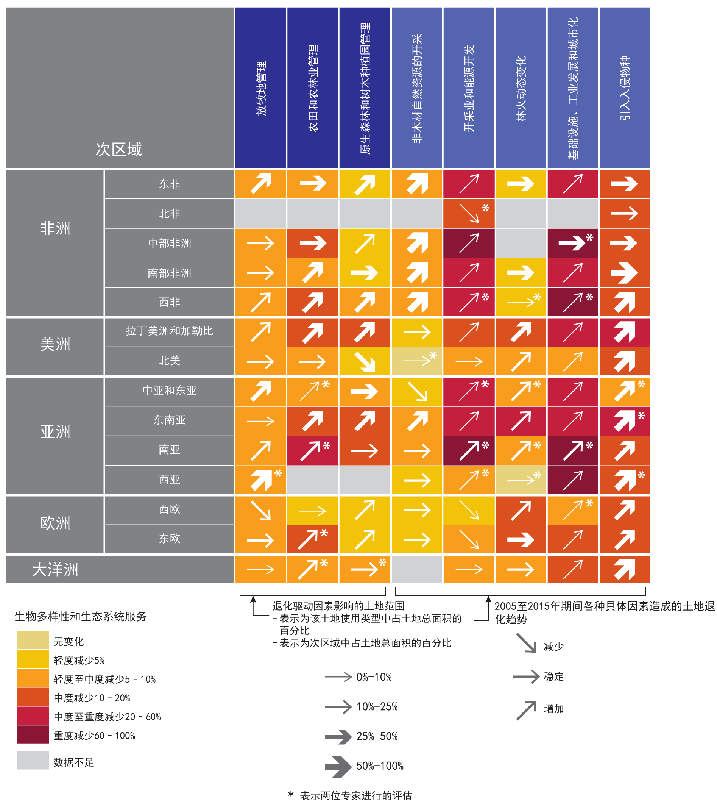

- 转变造成的生境丧失和剩余生境的适宜性因土地退化而降低，是生物多样性丧失的主要原因（充分成立）{4.2.9}（摘要图6）。1970年至2012年间，野生陆地脊椎动物物种的平均种群规模指数下降了38%，淡水脊椎动物物种的平均种群规模指数则减少了81%（成立但不充分）{4.2.9, 7.2.2}。物种灭绝率目前是物种长期更替率的数百倍至数千倍（成立但不充分）{4.2.9.1, 7.2.2}。有大量证据表明，多样性（特别是功能性生物多样性）、生态系统功能和抵御干扰能力呈正比关系（成立但不充分）{4.2.9.3}。
摘要图6
在各种设想情景之下（共享社会经济路径1、2和3，加上共享社会经济路径2的变体，其中包括植物生产力下降）对2050年全球生物多样性丧失情况的预测。生物多样性用物种平均丰度（MSA）来表示，该指标衡量野生生物种群数量占其推断而得的自然状态下应有丰度的百分比（物种平均丰度%）。
共享社会经济路径1设想情景描绘的是这样一个世界：经济高速增长、人口低速增长、技术变革速度中到快、重视环境保护和国际合作、贸易高度全球化、肉类消费和食物浪费数量低、严格监管土地用途（如保护区），以及作物产量和畜牧生产效率大幅提高。
共享社会经济路径2设想情景表示一种“中间道路”设想情景，即经济和人口增长、技术变革、贸易全球化、肉类消费和食物浪费均属中等水平，中度的土地用途管理，以及作物产量和畜牧生产效率的中度改善。它代表近几十年来观察到的趋势会延续下去。
共享社会经济路径3设想情景描绘的是这样一个世界：经济增长低、人口增长率高、技术变化较少、环境保护极少、国际合作减少、贸易全球化程度低、肉类消费和食物浪费量高、土地用途（如保护区）监管不力，以及作物产量和畜牧生产效率的提高程度低。共享社会经济路径2 的“生产力下降设想情景”，作出了与共享社会经济路径2相同的社会经济假设，但考虑了过去几十年在特定地点观察到的生物量和作物产量持续下降的影响，这是不可持续的土地管理造成的结果。
左边的条形图显示土地用途转变产生的影响，右边的条形图包含了土地退化导致的生产力损失。用这种方式显示的全球生物多样性到2010年时已经丧失了34%。到2050年时，生物多样性丧失预计将达到38-46%。在中间路线设想情景（社会经济路径2加上生产力下降）下，预计生物多样性到2050年将会丧失约10%。这相当于一个面积大约为美利坚合众国1.5倍的地区完全丧失其原始生物多样性。迄今为止，造成生物多样性丧失的最主要因素是农业，其次是林业、基础设施、城市侵占和气候变化。在2010-2050年期间，气候变化、农作物耕种和基础设施建设预计是造成生物多样性丧失的因素，增加幅度预计最大{7.2.2.1}。

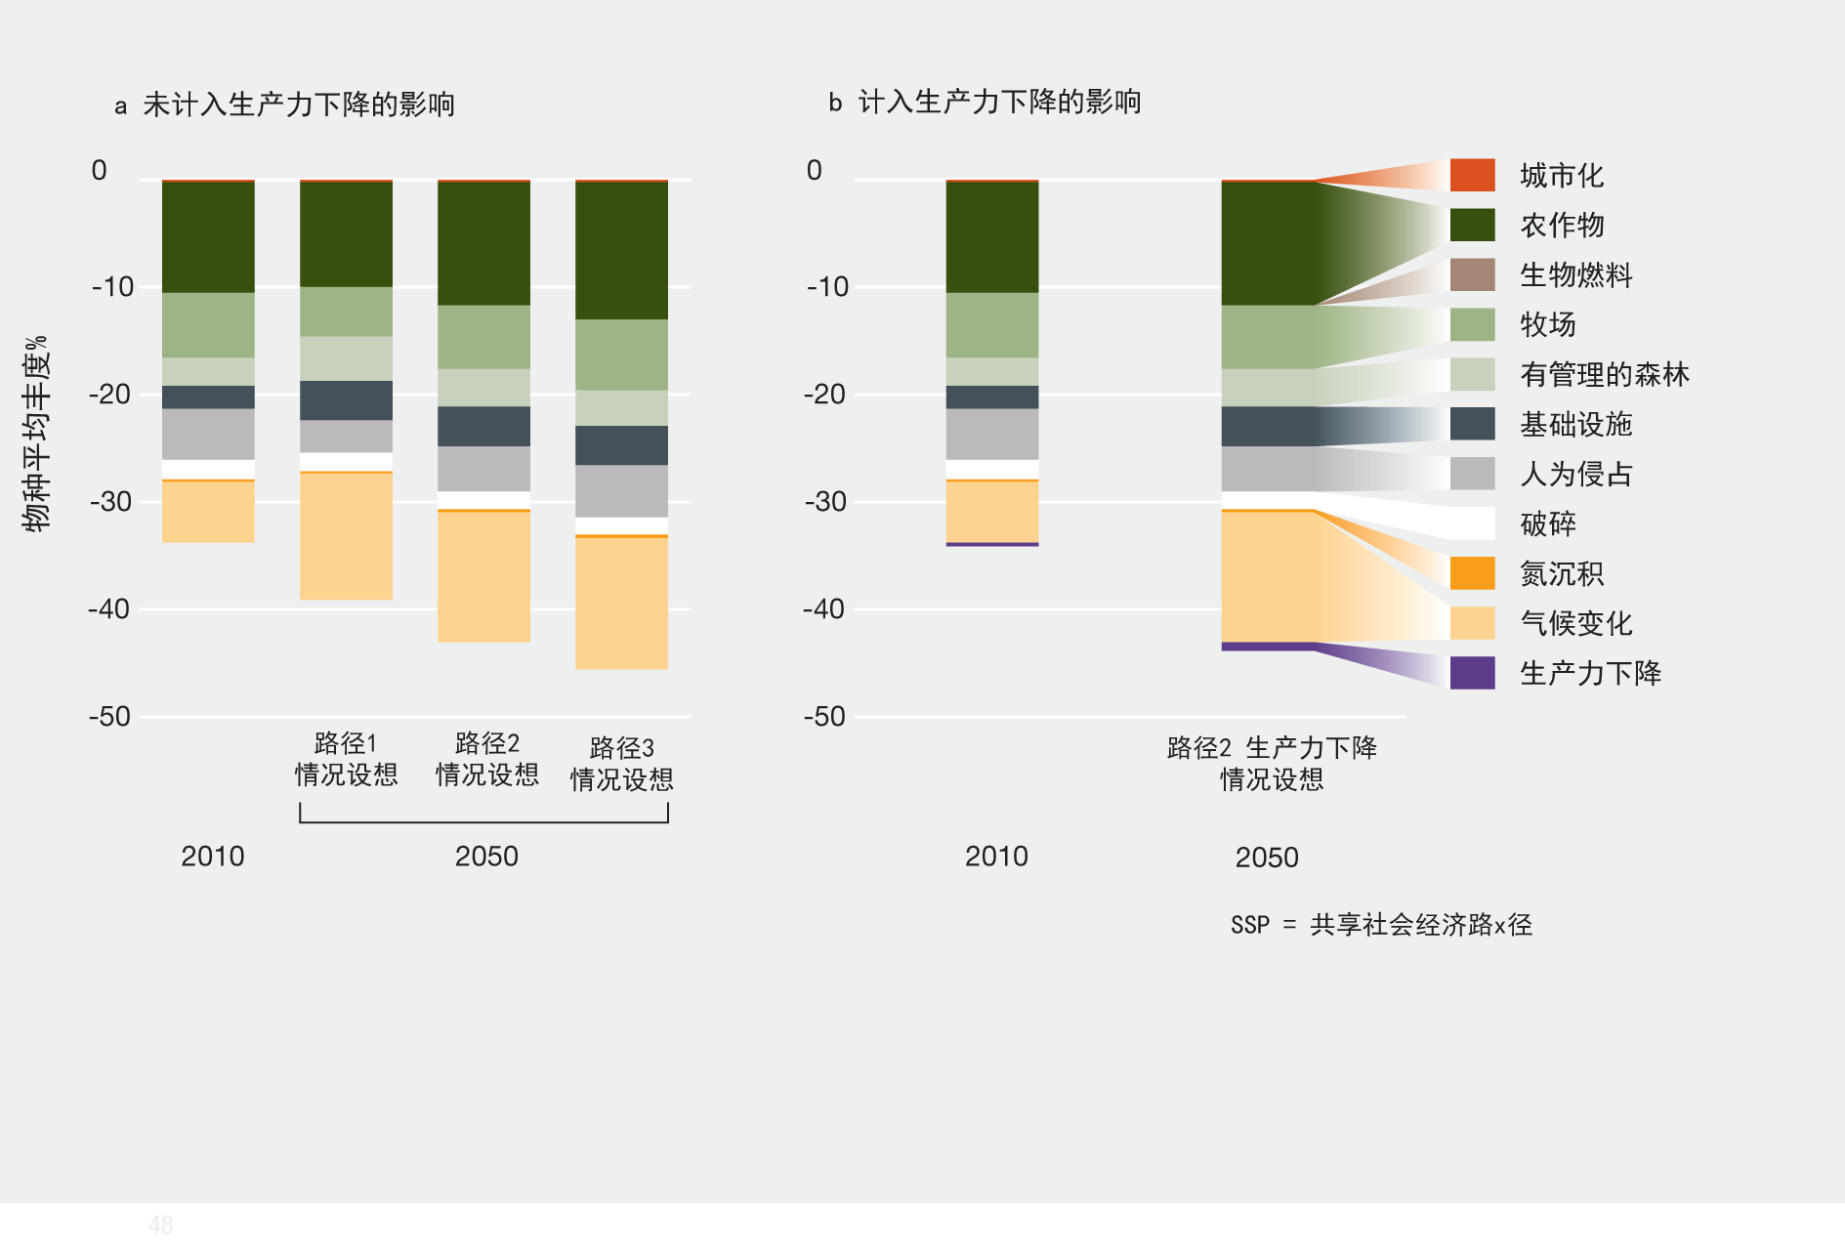
资料来源：改编自Van der Esch等人(2017年)。
- 土地退化已经对全世界的生态系统功能产生了明显影响（充分成立）。在全球23%的陆地上，生态系统生物量和农业的净初级生产力目前低于自然状态下原本应有的生产力，相当于全球净初级生产力减少了5%（成立但不充分）{4.2.3.2, 4.2.9.3}。土壤有机碳是土壤健康状况的一个指标，在过去两个世纪中，全球土壤有机碳估计因土地用途转变和不可持续的土地管理方法损失了8%（1 760亿吨碳）（成立但不充分）{4.2.3.1, 7.2.1}（摘要图7）。根据到2050年的预测，土壤、特别是撒哈拉以南非洲地区的土壤预计会进一步损失360亿吨有机碳{7.2.1.1}。今后的这些损失预计将由以下因素造成：农业用地扩大到自然区（160亿吨碳）、土地管理不当造成的土地退化（110亿吨碳）和泥炭地排水和焚烧（90亿吨碳）以及永久冻土融化（成立但不充分）{4.2.3, 7.2.1.1}。

摘要图7
人类活动使地球的表面发生了深远的变化
图(a)表示人类占用的生物质产量。在一些情况下，特别是在集约化农业地区，人类使用了植物在自然条件下原本可产生的总生物量的100%（暗蓝色）。图(b)显示土壤有机碳含量的下降，表明土壤相对于人为使用土地之前的估计历史状况所发生的退化（减少为红色，增加为蓝色）。 图(c)表示可以视为“荒野状态”的某些地表区域。用绿色显示的地区为荒野区，那里的生态和进化过程受人类干扰最少。在地球剩余的四分之三表面上，自然进程在很大程度上受到人类活动的干扰。图(d)显示（紫色）与原来存在的物种构成相比，所有物种群的估计物种丧失程度。
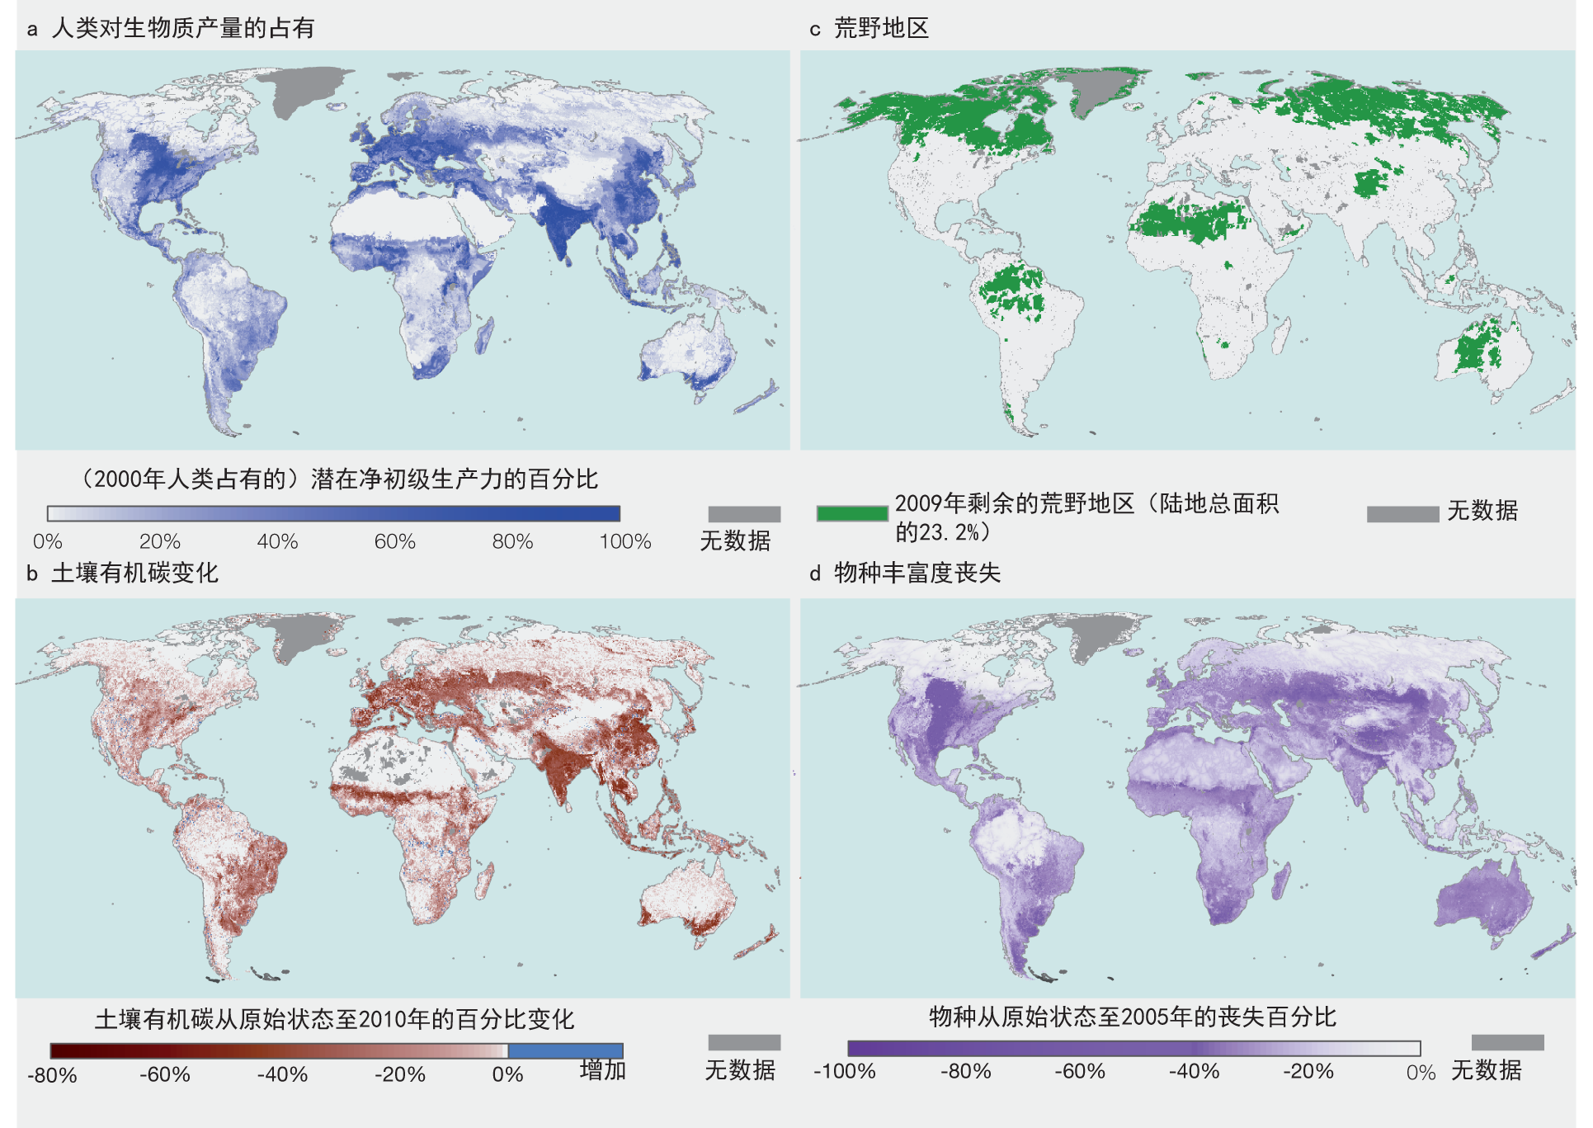
- 土地退化造成生物多样性生态系统服务丧失，对人类福祉产生不利影响，在世界多地达到危急程度（充分成立）。在很多情况下，土地退化对粮食安全和水安全，以及人类健康与安全，都产生了不利影响{1.3.1, 1.3.2, 1.4.4, 5.3.2, 5.4, 5.6, 5.8.2}。退化以水土流失、土壤肥力降低、盐碱化和其他过程的形式出现，造成农业生产损失，对粮食安全构成风险{4.2.1-4.2.3, 4.3.3, 5.3.2.3, 5.3.2.4}。土壤肥力损失是由三个主要过程造成的：土壤酸化、盐渍化和涝害{4.2.1,4.2.2}。 到2050年，预计在土地退化和气候变化的共同影响下，全球作物产量将平均下降10%，在某些地区平均下降50%{5.3.2.6}。虽然过去十年中，在减少全球粮食不安全状况方面取得了重大进展，但全世界仍有近8亿人营养不良{4.2.5.1, 5.3.3.1}。土地退化降低了水流的可靠性、数量和质量，从而影响水安全{5.8.2}。集水区和水生生态系统退化，加之人类活动致使采水量和污染增加，造成水质和水供应情况恶化，结果是目前世界人口的五分之四生活在水安全受到威胁的地区{4.2.4.3, 4.2.5.1, 5.8.1}。
- 自然生态系统转变成以人类使用为主的生态系统，可能提高发生新疾病的风险，如埃博拉病毒、猴痘病毒和马尔堡病毒。有些新疾病已经成为全球健康威胁，因为人类更经常接触能够从野生动物寄主转移到人类寄主的病原体（成立但不充分）{5.4.1, 5.4.2, 5.4.3}。水文状况的改变会对传播疾病的病原体和媒介的流行产生影响{2.2.2.4, 4.2.7, 5.4.1}。土地退化通常让更多的人直接接触危险的空气、水和土地污染，特别是在发展中国家；最贫穷国家与污染相关的登记死亡率高于富裕国家（成立但不充分）{5.4.4；图5.8}。土地退化一般会减少心理平衡、注意力、灵感和创伤康复等方面的益处，从而损害心理健康（成立但不充分）{5.4.6, 5.9.1}。土地退化尤其对土著民族和地方社区的心理健康和精神福祉产生不利影响{1.3.1.2}。最后，土地退化，特别是沿海与河岸地区的土地退化，增加了风暴破坏、洪水和山体滑坡的风险，造成很高的社会经济成本和人类生命损失{1.3.3, 5.5.1}。10%的世界人口生活在比平均海平面高出不到10米的沿海地区——目前为7亿多人，到2050年时，这一人数预计将增加到10亿多人——沿海湿地丧失可能在经济和人力方面造成很大风险{5.5.1, 5.5.3}。
- 土地退化对某些社区，尤其是土著民族和地方社区的文化特性产生不利影响，损害其传统知识和管理系统（充分成立）。个人或社会与土地之间的关系会塑造特性、传统和价值观，以及宗教信仰和道德框架{1.2, 1.3.1, 1.3.2, 1.4.3, 2.2.2.1, 5.4.6, 5.9.1, 5.9.2}。语言多样性（代表文化多样性）与生物多样性之间有很强的共性 (摘要图8)。尽管难以量化，但许多土著民族和地方社区认为，土地退化致使他们的文化特性以及土著和地方知识严重丧失（充分成立）{1.3.2, 1.4.3, 1.4.6, 1.4.8, 2.2.2.3, 5.9.2.3}, 例如，其中一个表现是圣地和仪式遭到废弃（成立但不充分）{5.9.2.1}。在土著民族和地方社区中和其他地方的居民中（成立但不充分）{2.2.3.1}，以及在远离受影响地区的城市居民中（充分成立）{5.9.1}，土地退化使人们丧失地方感，并丧失与土地的精神联系。

摘要图8
文化多样性与生物多样性在空间上彼此相关
本图以语言多样性作为代用指标显示文化多样性的分布格局，并以哺乳动物和鸟类物种的丰富程度作为代用指标来显示生物多样性的分布格局。语言多样性以每种独特语言起源点的地理集中程度来衡量。生物多样性以哺乳动物和鸟类的物种丰富程度来表示。地区颜色越深，表明生物多样性越高；在绿色到紫红色的色谱中，紫红色越深表明语言多样性越高。许多土著民族和地方社区认为土地退化会导致其文化特性明显丧失。
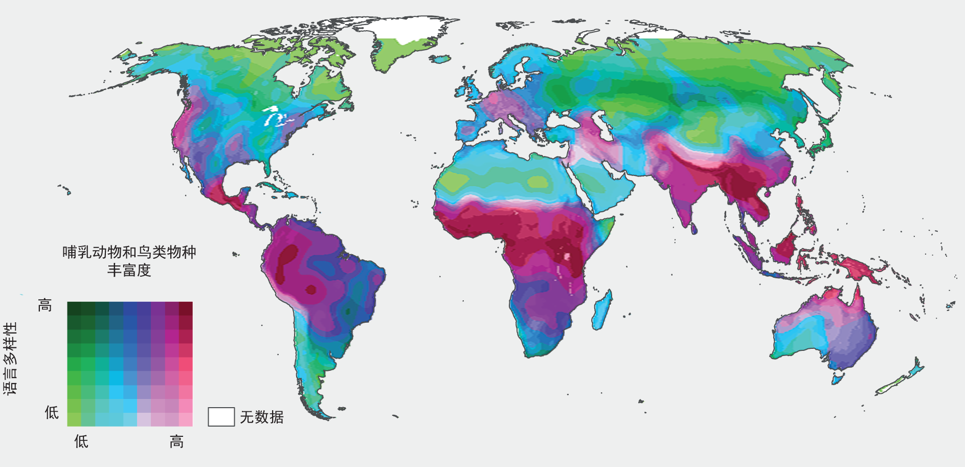

- 土著民族和地方社区与土地分离，往往导致积累起来的土地管理知识不可逆转地丧失。在大多数情况下，已经证实以土著和地方知识为基础的土地管理实践具有长期可持续性，为目前占主导地位的人与自然关系提供了替代模式{1.2.1, 1.3.1, 1.3.2.2, 14.1.1, 1.4.3.1, 1.4.8.2, 2.3.2, 5.3.3.1}。土著和地方知识持有者提供的人与自然关系模式是基于关系伦理，而不是基于技术进步或经济增长{2.3.1.2}。与此同时，不同国家正在采用诸如“生态团结”、“地球母亲权利”、“健康生活”和“生命系统”等新概念，承认人类与生态系统不仅相互作用，而且相互依存{2.2.1.3; 2.2.2.1; 2.2.2.2.}。这种人类与自然融为一体的认知框架可能会在各种空间和政治尺度上树立一种集体责任感，这种责任就是保护和恢复土地，并认识到有义务平衡当前需求和子孙后代的需求{1.3, 1.4.1.2, 1.4.6.3, 1.4.7.3, 2.2.4.3, 2.3.2.2}。
- 土地退化引起的生态系统服务的变化可加剧收入的不平等，因为弱势人群，包括妇女、土著民族和地方社区和低收入群体，受到的影响尤其大（充分成立）。尽管全球发达地区和发展中地区都有土地退化现象，但土地退化对弱势人群和经济贫困地区居民的福祉产生的不利影响往往最大{5.2.1, 5.2.2,}（摘要图9）。生活在社会边缘的人，其贫困程度一般高于全国平均水平{5.2.1}。他们尤其依赖因土地退化而丧失的生态系统服务来减轻灾害风险，而且在灾害发生后恢复得较慢{5.2.2.1, 5.5.2, 5.5.3}。农业土壤流失可对全国贫困状况产生巨大影响；据观察，土地退化的不利影响最大时可占国内生产总值的5% {5.2}。在许多国家，与总体人口相比，低收入群体平均而言更加依赖农业部门；此外，他们能够使用的土地的生产力通常低于平均水平{2.2.2.3, 5.2.1}。在低收入国家中，对位于收入分配低端的人而言，农业部门损失对个人收入的影响比其他经济部门损失的影响高出2.5倍{5.2}。此外，弱势人群较少有资金来投资技术，例如投资农业或卫生设施，以减轻退化的不利影响{1.3.2.2, 1.4.8.2, 5.2.2.2}。土地退化也减少了可从野外收获的物品，这些物品可在困难时期为弱势家庭提供缓冲{3.3.4, 5.2.2.1}。贫困者平均而言还更加依赖生态系统提供的燃料，例如木柴、木炭、动物粪便，来满足能源需求{5.7.2.1}。土地退化增加了依赖薪柴家庭的劳动力需求，产生的额外劳动负担往往更多地落在妇女身上{5.2.3.2, 5.7.2.1}。土地退化常常与其他压力因素一起对生态系统服务产生不利影响，例如社会经济变化、气候多变、政治不稳定和机构低效或无效{3.4, 3.6.2.1, 5.6.1.1}。它们综合产生的结果是削弱社会最弱势成员的生计保障{2.2.2.3}。

摘要图9
土地退化影响各种收入水平和各种人类发展水平的国家
世界上一些退化程度最严重的地区也是国内生产总值较高的国家，例如西欧和澳大利亚的部分地区。然而，在土地退化与贫穷、体制能力薄弱和社会安全网不健全同时存在的地方，退化对人类福祉的不利影响可能更为明显。在这份地图上，各国按人类发展指数(HDI)的得分用不同颜色标示，而土壤有机碳相对于估计的原始状况的损失（土地退化的一个指标）用每个像素的明暗来表示。人类发展指数是一个综合统计数字，通常是根据教育、预期寿命和人均收入数据来表明人类发展情况。建立土壤有机碳变化模型时，参照了人为土地使用和土地覆盖变化之前的估计数量。
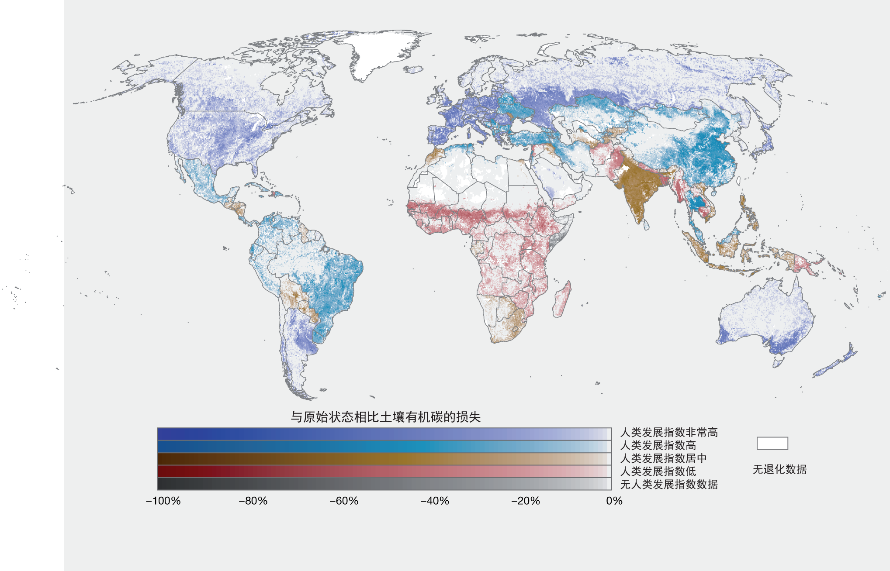
资料来源：土壤有机碳的数据来自 Van der Esch等人（2017年）和 Stoorvogel 等人（2017年）。

- 已经证实，在许多地方，采取可持续的土地管理做法和（或）恢复行动以避免、减少或扭转土地退化所产生的经济效益超过成本（成立但不充分），但总体成效需视情况而定（充分成立）。各种可持续的土地管理做法，如农林、水土保持技术和河道恢复，已被证明能在农村和城市有效地避免、减少和扭转土地退化（充分成立）{1.2.2, 1.3, 1.4, 2.2.3.1, 4.2.6.2, 6.3.1, 6.3.2}。此类做法和恢复行动通常产生积极结果，但其成效取决于它们在多大程度上解决退化的根本驱动因素和进程的性质、范围和严重性问题，并取决于采取措施的生物物理、社会、经济和政治环境{1.2.1, 1.3.2.2, 1.3.3.1, 3.5, 5.2.3.3, 6.3, 6.4}。例如，在许多地区，基于土著和地方知识的土地管理做法和基于社区的自然资源体系有效地避免和扭转了土地退化{1.3.1.1, 1.3.2.3, 1.4.3.2, 1.4.7.2, 1.4.8.2, 2.2.2.1, 2.2.2.2, 5.3.3.1, 6.3.1, 6.3.2, 6.4.1.2, 6.4.2.2, 6.4.2.4, 6.4.3, 8.3.1}。例如，在评估生态系统服务价值以及恢复生态的非市场效益，然后将其纳入恢复项目的成本效益分析（考虑到社会贴现率）方面，近期取得了一定进展，表明对恢复生态进行投资能够产生经济效益。在全球一级，各种生物群落的恢复效益估计超出成本，平均比例为10比1{6.4.2.3}（成立但不充分）。在几个亚洲和非洲国家，不作为的成本估计比避免土地退化的成本高3.8至5倍{5.2.3.4}。
- 荒漠化目前影响人数超过27亿并可能引起移民（充分成立）。荒漠化是指干旱、半干旱和亚湿润干旱地区（统称为旱地）由于人类活动和气候改变造成的土地退化。有人居住的旱地占地球表面的24%，世界人口中有38%的人居住旱地上，通常是牧民和小农户，生活贫困者尤其多，特别容易受自然资源基础变化的影响{5.6.1.3, 5.6.2.2, 4.2.6.2}。例如，在撒哈拉以南非洲，生活在旱地的人占总人口的一半，但占贫困人口的比例达四分之三{5.2.1}。旱地人口预计会增加43%，从2010年的27亿增加到2050年的40亿，加大人口对旱地景观的影响{7.2.4.1}。在有以下一个或数个特征时，旱地尤其容易出现土地退化：生态系统生产力低；土壤容易退化；温度和降水量变化幅度大；以及密集且快速增长的经济边缘化人口（充分成立）{3.3.1.2, 7.2.1, 7.2.3, 7.2.4, 7.2.5, 7.3.1}。这些相互关联的特征造成高贫困率，限制人们开发当地机制来应对间隙出现或长期存在的日益严重的粮食、水、能源和人身安全缺失问题的能力（充分成立）{3.6, 7.1, 7.2.3, 7.3.1}。例如，旱地退化是1960年至2005年期间撒哈拉以南非洲粮食产量没有增加的一个原因，尽管世界其他地区的产量在这一期间都有所增加。土地退化与其他造成社会经济压力的因素共同起作用，致使发生严重退化地区的地方或区域暴力冲突和人口外迁增加（成立但不充分）{5.6.1.2, 5.6.1.3}。据观察，如果降雨量低于预期降雨量的十分之一，部落之间的冲突最多可增加45%{5.6.1.3}，而国内生产总值下降5%，暴力冲突就会随之增加12%{5.6.1.2}。到2050年时，预计会有5 000万至7亿人因气候变化与土地退化而迁移。移徙者可能与迁入地区原有的居民发生冲突，如果所前往地方的资源已全部被利用或退化，就更是如此{5.6.2}。
- 由于土地退化和牧场场地的丧失，牧场养育牲畜的能力今后会继续下降。更多采用会对生产地之外产生影响的集约化畜牧生产系统，增加了其他生态系统退化的风险（成立但不充分）。在2000年至2050年期间，全球的牲畜产品需求预计将增加一倍，牲畜放牧与耕作、采矿和人类定居等其他土地用途之间对土地的争夺会继续增加（充分成立）{3.3.1.1, 4.3.2}。在全世界许多牧场上，牲畜放养数量已经达到或超过土地长期养育牲畜的能力，造成过度放牧和植物和动物产量长期下降{1.4.7, 3.3.1.1, 4.3.2.2}。在极端情况下，土地状况的改变使牧场养育大型食草动物的能力下降90%之多 {4.2.6.2}。这种影响在旱地尤为明显，全球69%的畜牧生产是在旱地进行的，而且畜牧生产在这些地方常常是唯一可行的农业活动{3.3.1, 4.2.6.2, 4.3.2.2}。畜牧业生产力的下降对13亿人、包括6亿贫困小农的生计，产生了不利影响{5.2}。
- 在对动物蛋白的需求不断增长而牧场牲畜产量下降的情况下，人们采用的对策是进一步采用“不用地”的集约化畜牧生产系统。这类系统导致专门种植动物饲料的耕地面积增加，目前达到全部耕地的30%{3.3.2.2}。满足动物饲料需求增加的方式是提高单位土地的作物产量、替代粮食作物，和（或）将自然土地改成耕地{3.3.2.2}。目前只有26%的反刍动物是完全在牧场上放养的，其余都是部分或全部用农作物或作物残留物喂养的（至少是在生命期的部分时段）。据估计，76-79%的家禽和猪肉完全是用集约化系统生产的{3.3.2}。虽然集约化饲养系统常常能减少产出每个蛋白质单位带来的温室气体排放量，但如果管理不善，却可能在生产地之外对生态系统服务产生多种间接不利影响{2.2.1.3}，包括把自然生态系统变成生产饲料用地。集约化生产系统产生的各种废弃物可造成空气污染和水污染，影响人类健康，造成淡水生态系统富营养化{4.3.2.2, 5.4.4, 5.8.2.2}。
- 避免、减少和扭转土地退化可有助于适应和缓解气候变化，但是，要避免对生物多样性和生态系统服务产生意外不利影响，就必须谨慎实施基于陆地的气候变化适应和缓解战略（充分成立）。在2000年至2009年期间，全球每年有36亿至44亿吨二氧化碳排放量是土地退化造成的（成立但不充分）{4.2.3.2}。主要进程包括毁林和森林退化、泥炭地变干和燃烧，还有很多耕作土壤和牧场土地中的碳含量因过度耕种和放养以及返回土壤的有机物质不足而降低{4.2.3, 4.3.4}。在整个二十一世纪中，气候变化将是土地退化的一个越来越重要的促成因素{3.4, 4.2.8, 7.2.5}。温度和降雨量规律的变化将改变物种的活动范围，并在某些情况下导致物种灭绝，从而造成生态系统构成和功能的改变，但并不一定构成退化{3.4, 7.2.2}。在山区和高纬度地区，永久冻土融化和冰川消退将引起山崩和地面沉降等大规模陆地运动，并造成温室气体排放增加{3.4.1, 4.2.3.3, 4.2.6.4}。干旱和高温预计会更加频繁，在这种情况下，森林发生野火、虫害和疾病爆发的可能性将会增加{3.4.5}。
- 许多可持续管理土地的做法产生净气候效益（充分成立）。采取行动避免、减少和扭转土地退化，可以提供到2030年前将全球升温幅度控制在2摄氏度以下所需最具成本效益的气候缓解措施中的三分之一以上（成立但不充分）{4.2.3, 4.2.8}。这些办法和实践包括农业生态学、各种保护措施、农林兼作和一些能够促进土壤有机质积累和养分循环的动物与作物一体化生产系统、恢复退化的森林、牧场和湿地，以及采取措施在有人管理的景观中提高土壤的碳储量，例如减耕或免耕、覆盖作物、绿肥或间作{1.3, 4.2.3, 4.2.8.8, 4.3.4, 6.3.1.1, 6.3.1.2, 6.3.1.3, 6.3.2.3}。然而，如果没有适当实施，一些旨在减缓气候变化的活动可能产生意外的后果，直接或间接增加土地退化和生物多样性丧失的风险：例如除草剂和杀虫剂的用量增加；在以前没有森林的生境中通过单一栽培进行造林；将生物能源作物扩种到以前有自然植被的地方；粮食作物与生物能源作物对土地的竞争日益激烈，导致自然植被被农田取代；以及有火灾演变历史的景观中的防火措施过严（充分成立）{1.4.3, 3.3.7.2, 3.5, 4.2.6.5, 5.3.2.5, 7.2.2, 7.2.5.2, 7.2.6}。
- 除非紧急采取一致行动，否则面对人口继续增加、消费空前膨胀、经济日益全球化和气候变化，土地退化将继续加速
- 要量化土地退化和通过恢复予以扭转的情况，就要比照一个参考状态来评估损害的范围和严重程度（充分成立）。一系列国家和国际政策，特别是2011-2020年生物多样性战略计划中的爱知生物多样性目标15，呼吁对土地退化和扭转退化情况进行量化。由于未能就基线和哪些类型的变化构成退化达成共识，因此对土地退化的范围和严重程度做出的估计不一致{1.1, 2.2.1.1 - 2.2.1.3, 4.1.4, 4.1.6, 7.13}，因而对于退化对人类福祉的后果有不同的解释，并且对于实现爱知目标15的进展情况也有不同的解释和衡量方法。有几种备选方案可用于商定参考状态{1.1, 2.2.1.1, 4.1.4, 插文1.1, 插文2.1, 表4.2}。与生态系统的自然状态相关的参考状态可能比基于现状的参考状态更难界定，但对处于不同发展阶段的国家来说更加可比和公平。另一方面，如果把基线定为生态系统的近期状态，那么几百年前就改变其生态系统的国家实际可承担的恢复措施的力度，将远低于在过去几十年中才开始改变其生态系统的国家。与可持续目标具体目标15.3相关的其他办法（如土地退化零增长）从商定的时间点开始讨论，并已就如何检测和评估中立性制定了详细的准则（摘要图10）{2.2.1.1}。
摘要图10
土地退化可在地表覆盖种类或用途未改变的情况下，因丧失生物多样性、生态系统功能或服务而发生（1），或因转变成衍生类生态系统发生，例如把天然覆盖变成耕地（2），会产生各种不同的效益，但通常也会造成生物多样性丧失和某些生态系统功能和服务减少
就社会对土地用途产生新的期待而言，转变后的生态系统也可以出现退化（3）。已退化的自然生态系统也可以转变成另一生态系统（4），或者可以将其完全或部分恢复到原先的自然状态（“复原”）（5）。就对于经过有意改动的景观的期待而言，已退化的转变后生态系统可以向着退化程度较低的状态进行恢复（6）。已退化和未退化的经过转变的土地在很多情况下都可以向着原始自然状态进行恢复（7和8）。2030年能否成功实现可持续发展目标15中的土地退化零增长的愿景目标，可以根据每个主要生态系统中的生物多样性、生态系统功能和服务与2015年的状态相比是否稳定或增加来衡量。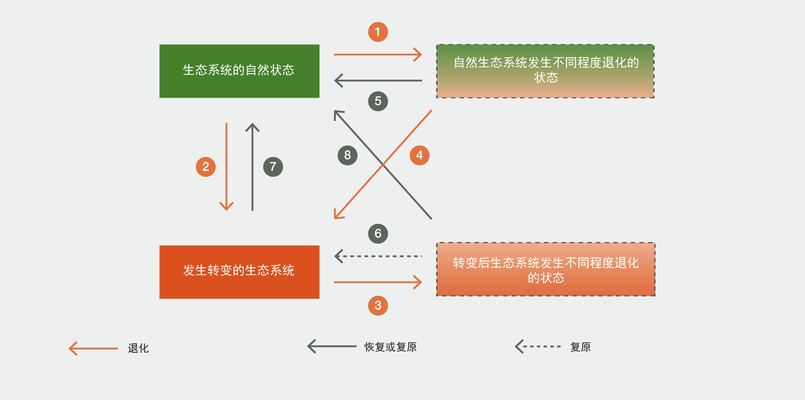

- 人均消费居高不下并不断上升是世界许多地方土地退化增加的一个主要因素（充分成立）。目前不可持续的土地用途改变速度和土地资源的高度消耗有两个根本驱动因素：第一是人口在过去两个世纪中大幅度增加, 第二个是许多资源的人均消费量增加幅度更大{4.3.2.2, 7.1.5}。世界人口今后如果按发达国家目前人均消费的水平增加，将会大大超过地球提供粮食、能源和其他土地资源的能力{7.2.3, 7.3.1}。虽然全球人口增长率正在下降，特别是在发达国家，但它在许多发展中国家中仍然很高，一些发达国家的人口增长率因人口移徙也很高{7.1.5.1}。解决全世界人口增长及相关的消费模式改变问题的各种措施，可以带来显著持久的环境和社会效益，包括改善教育条件、自愿计划生育和性别平等（充分成立）；提高老龄人口社会福利普及率（成立但不充分）；以及重新思考补贴的作用，因为在许多较发达国家中补贴可进一步刺激人口增长{2.2.4.2, 2.3.1.4}。减少土地衍生商品的人均消费（特别是在高于全球平均水平的地区）的措施包括鼓励回收和再利用、减少损失和浪费，以及提高公众对于消费模式对土地退化的影响的认识等{2.3.2, 2.3.1.4, 3.3.2.2, 5.3.1.1}。
- 发达经济体的人均消费仍然很高，而新兴和发展中经济体的人均消费正在迅速增长{3.6.2, 3.6.3}。使用和管理土地的方式发生的许多深远变化是对经济驱动因素作出反应的结果，例如对某一商品的需求发生变化或进入市场的机会增加，再加上体制和政治环境的影响（成立但不充分）{1.2.1, 1.3.1.1, 1.3.1.5, 1.3.2.2, 1.3.3.1, 1.3.3.3, 2.2.1.3, 2.2.3.3, 2.2.4.3, 3.6.3, 3.6.4, 6.4.2.3}。机构薄弱和规定执行力度不足（包括与土地权利和获取自然资源相关的机构和规定）可导致过度开发，加剧消费增加和人口增长对土地退化的影响{1.3.1.2, 1.3.1.4, 3.6.2, 8.3.2.1}。
- 地方性土地退化经常是世界其他地方的社会、政治和经济进程造成的，产生的影响可能滞后数月或数年（成立但不充分）。世界许多地区的粮食进口需求不断上升{3.6.4}。这种对进口物品的高度依赖意味着，消费对环境产生的影响有四分之一到一半——无论是二氧化碳排放、化学污染物、生物多样性丧失还是淡水资源枯竭——将表现在消费地以外的地区{3.6.4, 5.8.1.1}(摘要图11)。平均而言，一国使用的非本国出产的自然资源大约比该国实物商品交易量高三倍{3.6.4}。环境和土地退化的代价主要由低收入国家承受，但世界其他国家却越来越依靠这些国家提供原材料和农产品（成立但不充分）{3.6.4}。由于许多商品供应链具有全球化性质，所以某些可能造成地方土地退化的全球性因素（例如贸易协定、市场价格和汇率）会相对而言变得更加重要{3.6.4}；由于同样的原因，国际消费者和投资者的影响力增加，超过了国家和区域政府以及个体生产者的影响力{2.2.3, 3.6.2.2}，包括跨国公司和金融机构在内的全球行为体作用凸显，对于在世界各地促进可持续性都至关重要{1.3.1.1, 1.3.2.2, 2.2.3.2, 3.6.4, 6.4.2.3, 6.4.2.4}。市场一体化加强，以及全球对基于土地的商品需求增加，可能会抵消提高生产力带来的效果，迫使人们继续开发剩余的原生植被区{3.6.4}。
- 消费者与生产其所需的粮食和其他商品的生态系统之间的分离和空间脱节日益严重，使其越来越难以意识和了解消费选择对土地退化的影响（成立但不充分）。大多数在国际市场上交易的基于土地的商品，其价格并不能反映与生产、运输和加工这些商品有关的环境和社会外部效应（充分成立）{2.2.1.5, 6.4.2.3}。内化和适当调节贸易商品的环境和社会成本，同时避免市场扭曲（如保护主义政策和补贴，其导致无法准确体现贸易商品的环境和社会成本），可能有助于增加对影响小的产品的需求{2.3.2, 3.6.2.3, 6.4.1}。然而，鼓励以较可持续方式生产基于土地的商品的激励因素往往很少或没有，因为零售、消费品和贸易公司通常运营利润很低，不愿意损失市场份额{2.2.3.3, 6.4.2.3}。
- 土地退化几乎总是多个原因相互作用的结果（充分成立）。直接造成土地退化的人类活动最终是由多个基本因素决定的，包括经济、人口、技术、体制和文化因素（充分成立）{图1.2；1.2.1, 1.2.2, 1.3.3.1, 1.4.8.1, 2.2.1.3, 3.6.1, 3.6.2.1, 5.2.2.2, 5.2.2.3, 7.3, 8.3.3-8.3.6, 8.4.1}。如果过于简单地用单个因素来解释土地退化问题，就会忽略这种复杂情况，因此一般具有误导性。同样的，土地恢复实践也通常由多个因素促成{1.3.1-1.3.3, 6.4.2, 8.2.2, 8.3.6, 8.4.2}。例如，提高农业生产力是解决土地退化问题的最常见建议，它可以减少对剩余的原生植被区的压力，但只有满足了严格的条件，包括采取可持续的土地管理措施和保护原生植被地区，才能防止反而造成农业用地扩大的结果（未决）{3.6.3}。
- 赤贫加上资源稀缺和资源获取权利不平等，可能导致土地退化，使自然资源的使用达到不可持续的程度，但很少是两者的根本原因（充分成立）。用赤贫等单个因素来解释，无法反映存在多个根本原因的问题，这些根本原因通常导致不可持续的土地使用方法{5.2.2.2}。在许多贫穷的农村地区，这些根本原因通常包括土地权利纠纷、缺少进入市场和获取金融信贷的机会、研究和开发投资不足、以本行业为重点而不注意其他行业的发展计划和治理机制薄弱（充分成立）{1.3.1.1, 1.3.1.4, 3.6.3, 5.2.2.2, 5.2.2.3, 6.4.3-6.4.5, 8.4}。导致土地退化的地方土地使用方法，必须结合更广泛的国家政策，以及与区域和全球市场融合的情况来解释{2.2.2.3, 5.2.2.2}。以可持续的方式使用土地，常常取决于社区的集体行动{2.2.2.2, 2.2.3.1, 2.3.2.1, 5.2.2.3}。越来越多的证据表明，采用社区方法管理共同环境资源是有效的，多个利益攸关方主导的方法有助于建立长期社会生态复原能力{1.3.1.1, 1.3.1.5, 1.3.2.2, 2.2.2.3, 5.2.2.3, 6.4.2.4, 6.4.5, 8.3.2, 8.3.4}。然而，由于普遍存在土地无保障、家庭贫困、个人教育程度低和权能缺失的问题，在没有公共、私人或民间社会行为体大力支持的情况下，支持集体行动的社会网络是难以建立的{2.2.2.3}。
摘要图11
2000年国际贸易对生物多样性的影响说明
该图显示了与国际商品贸易相关的生物多样性影响的最大净出口国（橙色）和净进口国（蓝色）。圆点的大小对应与具体国家的出口或进口相关的受威胁物种总数。本分析中使用的生物多样性足迹方法采用高分辨率的投入产出经济模型，追踪其生产与受威胁的生物多样性相关的商品，通过几个中间贸易和运输步骤，直到最终消费国。按照所有基于消费的会计分析的标准，同一国家的出口商品中使用和包含的进口商品，不包括在该国的消费账户中，而是包括在最终消费国的账户中。基础模型将Eora全球贸易数据库与《国际自然保护联盟（IUCH）濒危物种红色名录》连接起来，通过连接189个国家的15 000个行业的超过50亿个供应链来跟踪18 000个物种。浅色黑线表示对生物多样性有影响的贸易流代表性样本。本图旨在说明问题，国际进出口贸易对生物多样性的影响规律随着全球经济动态的变化而逐年变化。
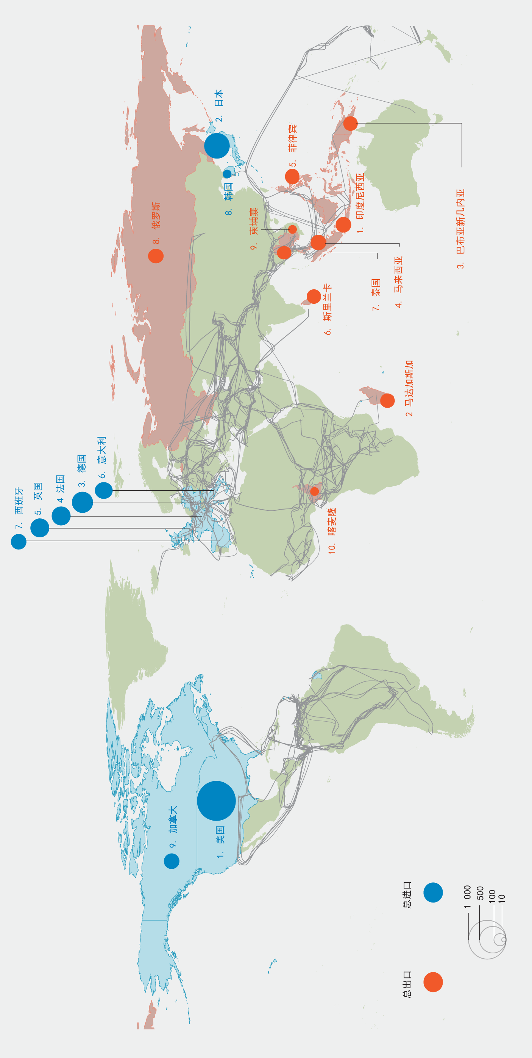
资料来源：参照Lenzen等人的数据（2012）。
- 解决土地退化问题的体制、政策和治理对策在许多情况下是不到位的，因为往往不够全面或未针对根本原因（成立但不充分）。国家处理土地退化的政策对策通常重点关注短期和地方一级的驱动因素，经常资源不足，包括技能、知识、技术、资金和体制能力不足{6.3.1, 6.3.2, 6.4.4, 6.5}。试图采用的解决办法常常是渐进和被动的，侧重减轻损失，而不是未雨绸缪，从一开始就避免危害发生。它们往往缺少共同负责土地和自然资源用途的各部门部委的协调，缺少区域协调，不能在政治动态（如选举周期）改变的情况下坚持下去{2.2.4, 2.3.1, 3.5, 8.3.4}。腐败常常进一步削弱处理土地退化和恢复问题的政策的效力，侵蚀财政资源，并夸大成绩而掩饰失败，干扰评估工作{3.6.2.1, 8.3.1.1}。解决腐败问题非常困难，因为腐败深深扎根在当地的经济、历史和文化中{1.3.2.2, 3.6.1, 3.6.2.1, 6.4.5}。在努力实现粮食、水、能源、气候稳定和保护生物多样性全球目标的同时消除土地退化的多重起因，需要有超越狭义管辖权和政策议程的全盘政策对策，创造必要的有利条件，以实现长期变革{1.3.1.4, 2.2.4.3, 3.5, 6.3.2.4, 6.4.2.6, 6.4.3, 8.4}。
- 避免土地退化总是优于试图在发生退化后进行恢复。尽管具有长期效益，但恢复已退化土地往往进程缓慢，而且前期成本高；退化越严重，范围越大，时间越长，就成本越高，难度越大（充分成立）。退化土地的恢复取决于一系列相互依存的生物物理进程，其中许多进程需要数十年或数百年的时间，包括：再移生物种的抵达、定居、成长和繁殖, 土壤由母材形成, 重建土壤的碳和养分含量, 恢复渗透和持水能力等水文功能，以及重建物种之间的生物相互作用{1.3.3, 4.2.1, 4.2.2, 6.3.1.5, 6.3.2.3, 6.3.2.4}。在土地严重退化的情况下，要让本地物种和生物物理过程自行自然恢复，可能无法在切实可行的时间范围内实现{4.1.3}。随着生态系统功能逐渐受到损害，生物群体减少和消失，生态系统自我恢复的能力就会日益受到限制。这是因为关键功能类别的生物体不复存在，各种群数量太少而难以自我维系，竞争、捕食和授粉等生物相互作用丧失，环境不利于建立新的繁衍群体或离补充来源太远，以致于不能再移生，而且土壤有机质和养分储量、保水能力和繁衍群体耗竭{1.3.3.2, 1.4.3.1, 4.2.1-4.2.3, 6.3.1.5, 6.3.2.3, 6.3.2.4}。恢复技术不当可进一步加剧土地退化问题。例如，种植历史上没有生长过的树木（植树造林），可能产生类似于森林砍伐的后果，包括减少生物多样性，以及破坏水、能源和养分的循环{3.5}。但是如果执行得当，恢复工作可以修复许多生态系统功能和服务{5.2.3, 6.3.2}。虽然恢复工作费用高昂，但一般比听任这些功能和服务永久丧失要划算{6.4.2.3}。
- 气候变化和土地退化之间的双向相互作用强烈，所以这两个问题最好协调解决（充分成立）。作物种植、牲畜管理和土地用途改变都大幅度助长了人为温室气体排放，总共大约占全球温室气体排放量的四分之一，而土地退化引起的排放则占这四分之一当中的很大部分{4.2.8}。仅森林砍伐就大约占人为温室气体排放总量的10%，而且还会改变地面反射率和产生尘粒，从而进一步改变气候{4.2.8}。减缓气候变化的陆地活动，视开展活动的地点和方式，可以对土地退化产生积极和消极的影响（充分成立）{6.3.1.1, 6.3.2.3, 7.2.5, 7.2.6}。例如，为了固存碳而在本无森林的草原和热带稀树草原等生境不分青红皂白地植树，或更广泛地种植生物能源作物以减缓气候变化，可能会造成土地退化，因为它会导致生物多样性丧失以及粮食产量和产水量损失。而在已退化的土地上建立物种多样、可持续管理的种植园，则有可能恢复生态功能、通过提供替代产品来源来保护未退化的土地，并有助于保障生计{3.5, 7.2.6}。
- 在整个二十一世纪中，气候变化可能成为造成退化的一个日益重要的因素，扩大土地退化的范围，增加其严重性，削弱恢复方案的有效性和可持续性{3.4}。气候变化可改变气温、降水量和二氧化碳含量的均值和极端值，从而直接影响农业产量，并直接影响物种分布和种群动态（如害虫物种）{3.4.1, 3.4.2, 3.4.4, 4.2.8, 7.2.6}。然而，气候变化对土地的最大影响，很可能来自它与其他退化因素之间的相互作用{3.4.5}。在今后的气候条件下，长期建立的可持续土地管理和恢复做法在其最初形成的地方可能不再可行，需要迅速进行调整和创新，但同时也会创造新的机遇{3.5}。
- 采用已知和行之有效的行动来应对土地退化并以此改变全世界数百万人的生活，将随着时间的推移而变得更加困难和昂贵。迫切需要显著加大力度，防止不可逆转的土地退化，加快开展恢复工作。
- 世界观影响个人、社区和社会管理环境的方式（充分成立）（摘要图12）。如果目前流行的世界观造成土地退化，那么弘扬其他的世界观可推动个人和社会的信仰、价值观和准则发生转变，因为这是有效和持久采取行动避免、减少和扭转土地退化所需要的（充分成立）{1.3.1, 1.3.2.1, 1.3.2.3, 2.1.2, 2.3.2.2, 图2.1}。教育可发挥重要作用，能够让决策者了解土地退化的范围、地点、严重程度和发展趋势，使其能够选择和采取适当的应对行动，避免退化达到恢复起来很困难且费用昂贵的临界点{7.3.2, 8.2.1}。

摘要图12
观念是知识、规范、价值观和信仰共同形成的体系，分为不同层次的概念，指导文化、治理和土地管理实践以及资源使用和消费者行为。这些因素综合构成世界观。当主导或主流感知和概念对自然及其对人类的贡献产生不良影响时，推广替代感知和概念可以将实践向影响较好的方向转变。民间社会期待各种保护新概念及相关实践的政策，因为环境退化影响人类福祉。

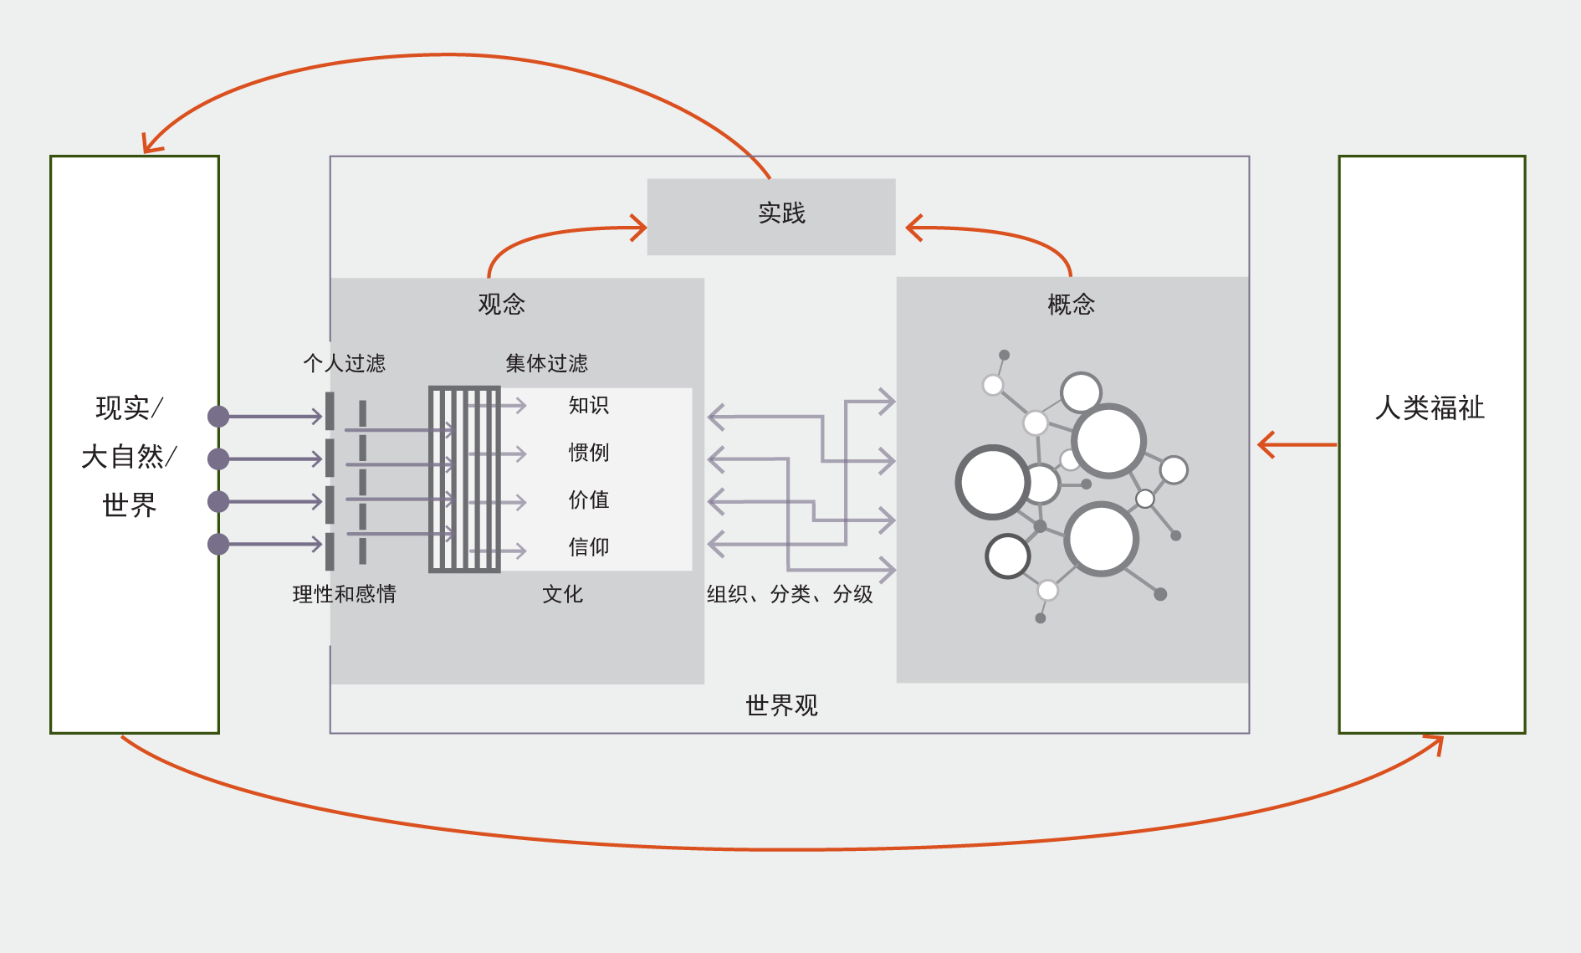

- 个人（尤其是消费者）接受教育和提高认识，对于揭示与消费者产品和服务有关的整个生产、运输以及最后的废物管理链对环境产生的影响，也非常重要（充分成立）{2.2.1.3, 2.3.2.2, 6.4.2.4}。将生产粮食、衣服和其他物品的环境成本列入价格有可能刺激对影响较低的产品的需求{2.2.1.5, 2.3.2.1, 6.4.2.4}。可以在目前努力的基础上，通过宣传和提高认识（如有些国家通过自愿性生态标签、认证和企业社会责任所进行的试验）来推动较有利于保护土地的生产和消费选择，这方面大有可为（成立但不充分）{6.4.2.4}。民间社会可以发挥重大作用，促成这一转变，以提高对消费者选择的后果的认识和了解 {2.3.2, 2.3.2.2}。
- 需要有信息系统，包括基线评估、土地用途规划、监测、核查和报告，来支持对土地进行适应性长期管理（充分成立）。与人类历史上任何时候相比，我们现在可采用更多的办法、工具和措施来了解土地退化问题，并采取相应行动{6.3.2, 6.4.2-6.4.4}。现有的决策支持工具大都着重于评估土地的生物物理状况；更具综合性的工具正在开发中，这种工具可将社会经济和生物物理变量结合起来，用来把握社会与生态的相互作用和影响{8.2, 8.3.5}。近年来出现了新信息技术，包括遥感能力、移动应用、开放资料和决策支持平台，用于为决策提供依据以及监测避免、减少和扭转土地退化的各项努力的成效，但这些技术尚未得到普遍使用{8.2.3}。多个学科和各个部门共同努力，在概念、技术和业务上统一协调各决策辅助系统的投入和产出，可能会大幅度改进循证决策工作{8.2.3}。由于本地资源使用者常常最先体会到生态系统的变化和土地退化的影响，监测方案和恢复管理计划的设计可以得益于有地方生态系统专家加入的参与性办法，包括土著和地方知识持有者与科学专家合作{1.3.1.4, 1.3.3.2, 2.2.2, 8.3.5}。
- 努力防治土地退化和生物多样性丧失要有多方面的对策（充分成立）。要采取通盘政策对策来消除土地退化的多重起因，就需要逾越体制、治理和部门界线，创造必要的有利条件来促进长期变革（成立但不充分）{图1.2；1.2, 1.3, 2.2.4.3, 6.4.1, 6.4.2, 6.4.3, 6.5, 8.4}（摘要表1）。协调各部门发展政策的综合性办法可以减少土地退化、提高农村生计的复原力和尽量减少环境与发展之间的取舍（成立但不充分）{1.2, 1.3.2, 6.4.2.3, 6.4.3, 8.4.3}。除了包括地方机构和土地使用者在内并采纳了科学与土著和地方知识的土地承载力和条件评估之外，参与性规划和监测更容易使利益攸关方就综合利用景观的性质达成一致，监测土地使用计划的效力{1.3, 2.2.2.2, 2.2.2.4, 6.3.1.1, 6.3.1.2, 6.4.2.4, 6.4.3, 6.4.5, 8.3.4, 8.3.5}。由于应对方案常常受财政资源、技术能力以及技能和知识缺失的限制（成立但不充分）{6.4.4, 6.5}（摘要表3），所以需要培养可持续管理土地的能力和建立相关信息系统，尤其是在容易出现土地退化现象且受其影响最大的发展中国家中。为此而需要做的事情可能包括采取适当措施，进一步分享在某些情况下已有效处理土地退化问题的土著和地方知识（成立但不充分）{1.2.1, 1.3.1.2, 1.3.3.2, 1.3.3.7, 2.2.2.1, 6.4.2.2, 6.4.2.3}。
- 与其他决策领域充分保持一致的防治土地退化的战略和行动，可以更有效地应对多种环境和社会方面的挑战，同时挖掘产生协同效应的潜力（充分成立）（摘要表2）。要在不同决策领域中减少利弊取舍、加强统一和实现相互配合，先决条件是开展机构协调，让多个利益攸关方参与，建立跨越不同政府职能、不同类别知识、部门和利益攸关方（包括消费者）团体的治理结构{1.3.1.5, 2.2.1.3, 2.2.4.3, 6.4.2, 6.4.3, 8.4.2, 8.4.3}。例如，通过减少土地退化来保障充足粮食供应的国家一级决定，如果考虑到所选用的战略可能对实现其他层面政策目标的影响，如为不断增加的人口提供水、能源和住房，就会更加有效{2.2.1.3, 8.4.2}。加强这种协调与合作的有效手段包括：让科学家与政府领导人以及商界和民间社会领袖人物接触，以开发必要的知识、工具和方法，在决策中考虑到社会与生态的相互作用{1.3.2.1, 2.3.2.2, 6.4.3, 6.4.4, 8.2.3}，在研究、恢复规划和实施工作中开展跨学科和多方行动者的合作{6.4.2.3, 6,4,3, 8.2.3}。
- 土地所有者、社区、政府和私营投资者做出合理决策，可以通过更全面地分析避免和扭转土地退化的短期、中期和长期成本和效益来实现（成立但不充分）。目前的经济分析大多仅考虑财务效益或私人利益，忽视了生物多样性、非市场生态系统服务、公共价值观和代际收益等方面的价值。此外，这种分析中往往采用过高的贴现率，因此倾向于投资有望产生短期收益的土地用途和管理办法，而不是投资能产生长期效益的用途和办法{2.2.3.1, 2.2.3.3, 2.3.1.2, 2.3.2.2, 6.4.2.3, 8.3.4}。因此，在决策过程中采用对于社会而言适当的贴现率，将各种无论是否基于市场的效益和成本全部考虑在内，可能有助于避免或扭转土地退化。可以通过制定奖励措施，鼓励土地所有者、土地管理人和投资者认识到未退化土地的公共价值，来实现国家和国家以下各级的愿景，如土地退化零增长愿景，以及实现恢复目标 {1.3.1.1, 2.2.3.2, 2.2.3.3, 2.3.1.2, 6.4.2.3}。

摘要表1
针对土地退化、其对于生物多样性和生态系统服务的影响及后果的对策
有了协调一致的政策、机构、治理安排，更明智的消费者需求和更大的企业责任，可持续土地管理方法和土地恢复工作就可以大幅度改善土地状况，减少生物多样性丧失，更好地为越来越多受土地退化严重影响的人提供他们今后的生存和福祉所需要的环境服务。
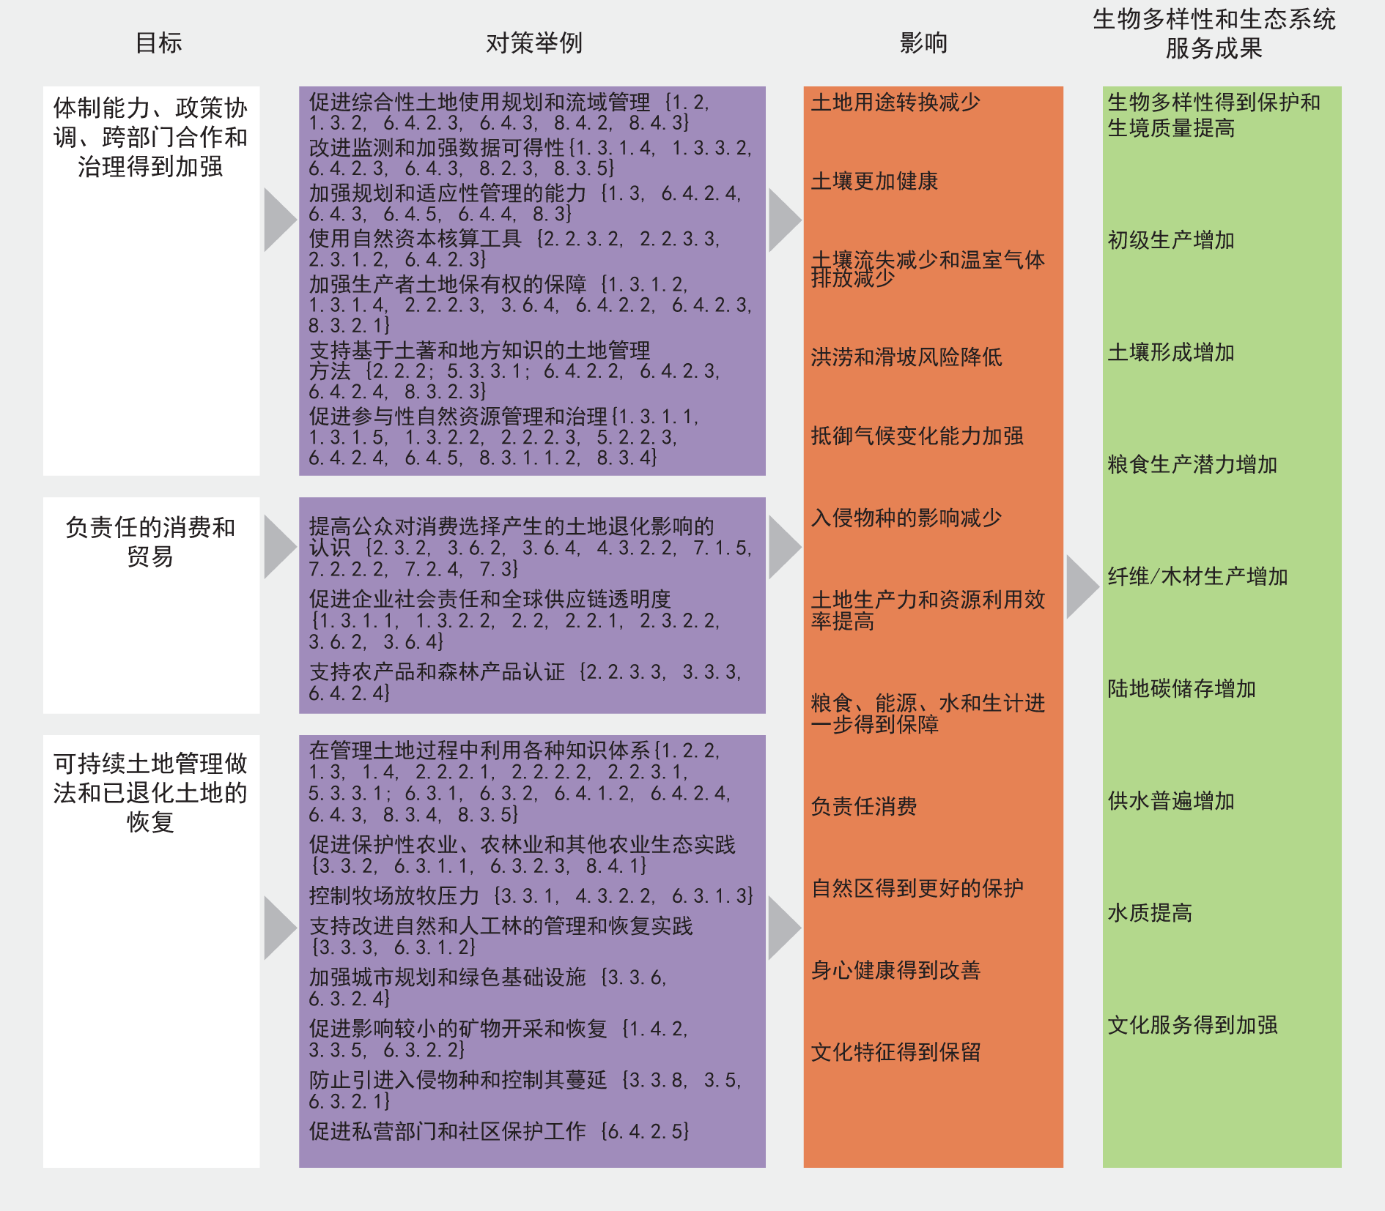

摘要表2
解决土地退化问题的愿景以及可能的行动和路径
不同愿景的适当性和相关性因地而异，取决于区域和国家情况。以下行动列表意在抛砖引玉，并不全面，也不排除其他方法。
愿景 | 可能的行动和路径
生态多样性受到保护 | 通过扩大保护区系统和提高其成效来加强对生物多样性的保护，停止转变自然土地，大规模恢复已退化土地，在土地用途转变不可避免的地方进行生物多样性补偿
低消费生活  方式 | 较低的人均消费模型，包括培养土地退化效应较低的饮食习惯（如增加蔬菜类饮食），发展低能耗和使用可再生能源的住房、交通和工业系统
全球人口接近零增长 | 改善性别平等状况，努力提高教育普及率、实现自愿计划生育，以及改善老龄人口的社会福利
循环经济 | 减少粮食损失和浪费，可持续的废物和卫生管理系统，材料重复使用和回收
低投入生产系统和资源管理 | 土地、能源、水和材料使用效率较高且排放较低的粮食、纤维、生物能源、矿业及其他商品生产系统
可持续的土地管理 | 对农田、牧场、林业、水系、人类居住区及周围景观采用可持续地土地管理实践，特别针对避免、减少和扭转土地退化

- 强化体制能力可以提高旨在避免、减少和扭转土地退化的政策工具的成效（成立但不充分）。有多种市场和非市场机制可缓解土地退化和促进土地恢复。市场机制可包括财政和经济工具、生态系统服务付费、农业补贴、环保项目招标和生物多样性补偿。要有效使用此类工具，需要有体制能力和特定背景下的治理机制{1.3.1.1, 1.3.2.2, 2.2.1.5, 6.4.2.3, 8.3.1, 8.3.3, 8.3.6}。然而，越是通过市场来为恢复生态系统提供资金，就越需要更多的体制能力和监管，以确保和保障恢复成果{8.3.3}。例如，如果市场对农产品的需求相对不容易因价格变化而增减，而且存在有力的监管措施或其他手段限制扩大，则提高农业生产力更有可能尽量减少剩余原生植被区面临的压力（未决）{3.6.3}。非市场办法的例子包括缓解和适应联合机制、基于司法的举措、基于生态系统的适应工作和水共同管理综合方案。在监测应对措施的影响和适应性管理的基础上，建立适足的机构能力和适当的治理机制，是制订、选择和落实有效的政策工具以避免、减少和扭转土地退化的关键步骤{1.3, 3.5, 6.4.2.4, 6.4.3, 6.4.5, 8.3}。在大多数国家，由于缺少全国范围内的生态系统及其对经济发展贡献的信息，处理土地退化问题的国家政策的制定和执行工作受到了限制{8.3.3, 6.4.2.3}。改变决策的注重点，从着眼于可负担性和有效性的狭义分析，转为采用顾及社会接受性和环境可持续性的方法，将有助于应对措施取得希望的结果{1.3.1.1, 2.3.1.2, 2.3.2.2, 6.4.2.3, 8.2.2}。
- 个人和（或）社区依据适当层次的国家法律享有稳固的土地保有权、财产权和土地使用权，是采取行动防止土地退化和生物多样性丧失以及恢复已退化土地的有利条件（充分成立）。土著民族和在地方社区使用的惯常做法和知识，可有效保护生物多样性，避免和扭转土地退化{1.3.1.5, 2.2.2.1, 2.2.2.2, 5.3.3.1, 6.3.1, 6.3.2}。要确保这种做法持续可行，所依靠的因素包括根据适当层次的国家法律，保障土地保有权、财产权和土地使用权 {1.3.1.2, 1.3.1.4, 6.4.2.2-6.4.2.4}。可以通过使习惯做法和地方知识正规化来做到这一点，这需要社区内具备足够的体制能力，可以参与决策和对土地和自然资源进行负责任的治理，同时考虑到在国家粮食安全背景下的对土地保有权、渔业和森林进行负责任治理的自愿性准则，并符合人权原则{1.3.1.5, 2.2.2.3, 5.2.2.3, 5.3.3.1, 6.4.2.2, 6.4.2.3, 6.4.2.4, 8.3.2.1, 8.3.2.3}。
- 已经存在多种做法，可在许多生态系统和城市地区内避免、减少和扭转土地退化，并减少许多造成土地退化驱动因素的影响（充分成立）。有许多经过多次检验的传统和现代的做法和技术，可以避免或扭转农业用地的退化。就农田而言，这些做法和技术包括：减少土壤流失和改善土壤质量或健康、使用耐盐作物、农林兼作和农业生态实践、保护性农业以及农牧林一体化系统（充分成立）{2.2.3.1, 6.3.1.1, 6.3.2.4, 6.3.2.5, 7.2.3}。就牧场而言，包括：评估和监测土地的能力和状况；管控放牧压力；改良牧草地和牧草作物；林牧复合管理；以及无害生态的杂草和虫害管理（充分成立）{6.3.1.3}。维持适当的林火动态，在进行传统放牧的牧场恢复或建立地方牲畜管理方法和机构，已证明在许多旱地区域是有效的（成立但不充分）{4.3.2.2, 6.3.1.3}。人们已成功采用了各种被动或主动的森林管理和恢复技术，来保护生物多样性和避免森林退化，同时产生多种经济、社会和环境效益（充分成立）{6.3.1.2} ，尽管在采用更可持续的森林生产系统方面仍然进展缓慢{3.5, 5.3.2, 6.3.1.2}。业已证明成功的避免、减少和扭转城市地区土地退化的办法包括：城市规划、重新种植本地物种、建设绿色基础设施、修复受污染和封闭的土壤，以及污水处理和河道恢复等{6.3.1.4,6.3.2.4}。
- 治理入侵物种造成的土地退化，需要确定和监测入侵路径，并采用清除和控制措施（机械、文化、生物和化学措施）（充分成立）{3.5, 6.3.2.1}。应对矿物资源开采造成土地退化的对策包括：现场管理采矿废物（土壤和水），恢复矿址地形，养护和尽早更换表土，以及采取恢复和复原措施重建正常运行的草地、森林、湿地和其他生态系统（充分成立）{1.4.2, 6.3.2.2}。有效避免、减少和扭转湿地退化的对策包括：控制点污染源和弥漫性污染源, 采用土地和水的综合性管理战略{6.3.2.4}, 通过恢复和复原措施，例如建造湿地，来恢复湿地的水文系统、生物多样性和生态系统功能（充分成立）{1.4.1；插文2.3；6.3.1.5, 6.3.2.4}。同样，改善水质的有效对策包括：养护土壤和水，控制污染源，以及净化废水（并在适当情况下进行脱盐处理）（成立但不充分）{6.3.2.4}。
- 消费形态、人口增长、技术和经营模式的重大变革性改变，可以有助于避免、减少和扭转土地退化，为所有人实现能源、水和生计安全，同时缓解和适应气候变化，阻止生物多样性丧失（充分成立）。由于对粮食、能源、纤维、木材、住房、基础设施和水的需求加速增长，本评估报告研究的本世纪中期的各种设想情况，均不能同时实现避免土地退化、限制气候变化和阻止生物多样性丧失的全球目标。消费、人口和技术预计会出现前所未有的增长，将使全球经济在二十一世纪的头五十年中翻两番{7.2.2.2}。在这种情况下，只有所有行业的内外都发生重大变革，才足以实现有关目标（成立但不充分）{3.6.2.1, 7.2, 7.3}。发达国家和新兴经济体转向较低消费生活方式，可包括改变饮食方式，特别是减少多肉膳食，以及减少水、能源、物质和空间密集型商品和服务的消费{7.2.2.2, 7.2.4, 7.3}。生产系统调整的实现方式可以是持久提高农业生产率，同时大力保护环境和提供社会保障，以避免避免集约化生产体系的环境和社会外部效应，避免破坏性反弹效应{1.3.1.1, 1.3.2.2, 3.6.3}。尤其需要注意确保生物能源需求的增加不会替换以前用于生产粮食作物的土地，并推动农业用地扩张，从而加剧土地退化{5.3.2.5, 7.2.6}。最后，在基础设施和信息方面采取各种干预措施，可以提高消费者使用粮食、水和能源的效率，并促进其重复使用、循环利用和减少浪费{7.2.2, 7.2.4, 7.3}。
- 生物多样性平台土地退化和恢复问题专题评估提供了清楚的证据，说明迫切需要处理生态系统功能与服务以前所未有的速度丧失的问题，这种功能和服务是地球上一切生命必不可少的。现有的国际协定和公约，如《联合国防治荒漠化公约》、《联合国气候变化框架公约》及其相关协定、《生物多样性公约》、《拉姆萨尔公约》，已经提供了多种支持国家和国际防治土地退化对策的机制，可以从本评估报告提供的多学科知识库获益匪浅（摘要插文3）。
摘要插文3
《联合国防治荒漠化公约》
旱地土地退化是一个现实，影响到千百万人民，是地方、区域和全球因素共同造成的（充分成立）。旱地系统满足生活于其中的人类和其他生物需要的能力不断下降，这种情况普遍存在，而且已经得到论证{1.4.7, 4.2.6.2, 4.3.2.2, 6.4}。新的观点认为旱地退化主要是人类引起的，是各种地方、国家、区域和全球进程的结果，它与早先的荒漠化概念，例如沙漠不可阻挡地吞噬原先的生产性土地，有很大的不同。这意味着消除旱地退化根本驱动因素的责任，在地方、国家、区域和全球都存在。例如，要在2030年实现土地退化零增长，只能通过坚决扭转目前的趋势和世界观才能实现（充分成立）{2.2.1.3, 4.2.6.2, 6.2.1, 6.4.2.2, 6.5}。

《生物多样性公约》
在发生土地退化的同时，野生生物的数量几乎总是会减少，并经常出现物种丧失（充分成立）{3.4.1, 3.4.2, 3.4.4, 4.2.7, 4.2.9, 4.3, 7.2.2}。不仅出现物种丧失，而且出现单个物种遗传多样性的丧失。物种减少的地域分布不一样，某些类别地表覆盖和土地用途涉及的物种丧失多于其他类别：与未受干扰和正在恢复的生态系统相比，农田、牧场和城市地区中的丧失最大。生物多样性丧失的主要原因是生境的丧失和分散、人类对物种的过度取用、污染，以及入侵物种的影响和野生生物疾病{4.2.6.3, 4.2.6.4, 4.2.7}(摘要图13)。退化促成因素的类型和强度决定了生物多样性丧失的程度，以及有哪些恢复方法可供选择。退化发生后，植被是可以恢复的，而且常常取得成功，但生态系统功能或生物组成方面的多样性很少能在几十年内达到退化前的水平{1.4.2}。

摘要图 13
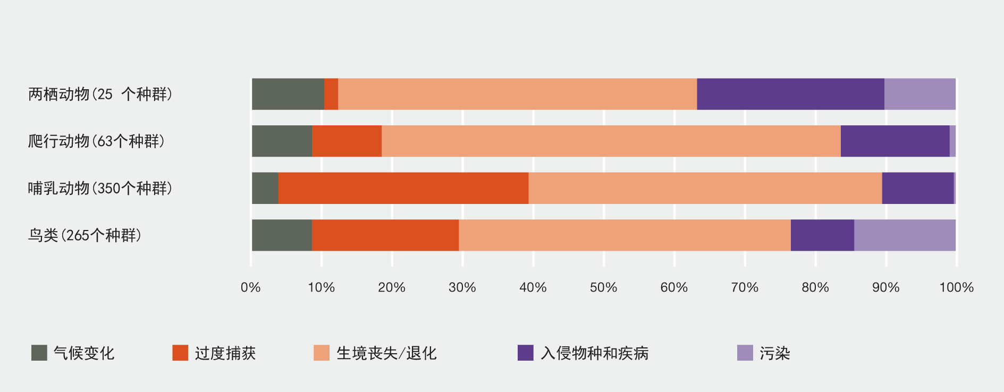
一些动物类群中最常见的促成生物多样性丧失的因素
注：数据包括《地球生命力报告》(世界自然基金会，2016年)中的703个群类。

《联合国气候变化框架公约》及其相关协定
气候变化已经是造成土地退化的因素之一，而且在整个二十一世纪中将成为土地退化的一个越来越重要的促成因素{3.4, 4.2.3, 4.2.6.1, 4.2.6.2, 4.2.8, 6.3.1.1, 6.3.2.3}。此外，土地生态系统碳汇的含量、土壤碳存量的稳定性以及基于生态系统的适应能力，都因土地退化而减弱{4.2.3.2}。避免土地退化或恢复已退化土地，通常但不总是有助于缓解和适应气候变化{1.4.3, 7.2.6}。要发挥利用土地缓解和适应气候变化的潜力，就要有强有力的保护措施、可持续的管理，以及发展产量高而且土壤有机碳水平接近自然的农业和自然生产系统；“促进实现粮食安全及适应和减缓气候变化全球土壤伙伴关系”和“千分之四倡议”等组织正在推广这种做法（成立但不充分）{7.2.1.2, 7.2.5, 7.2.6}。视这些农业系统付诸实践的地点和方式，它们可对土地退化产生积极或消极的影响（成立但不充分）{4.2.3, 4.2.8, 6.3.1.1, 6.3.2.3}。在实施基于土地的气候变化缓解行动时，如果所需土地比可供恢复的土地还要多，则会取代现有的粮食或纤维作物或天然生态系统，从而加剧土地退化。

《拉姆萨尔公约》
尽管湿地在全球陆地面积中只占一小部分，但它提供特别多的关键生态系统服务，特别是过滤、提供淡水和保护沿海的服务（充分成立）{1.4.1, 4.2.3.3, 4.2.5.2}（摘要图14）。湿地也有很高的生物多样性重要性，包括是许多迁徙物种的重要栖息地。将湿地视为自然基础设施可有助于实现广泛的政策目标，例如保障水和粮食供应，减缓和适应气候变化{6.3.1.5}。恢复后的湿地会在50至100年内恢复其大多数生态系统服务及功能，为生物多样性和人类福祉带来各种效益{4.5.2.5, 5.4.4}。考虑到湿地在淡水集水区、河流流域和沿海区域的作用，今后的湿地恢复工作可通过以下方式得到很大加强：制定指标和恢复目标，以评估和恢复生物与周围非生物环境之间的各种相互作用{6.3.1.5}。

摘要图14
湿地面积趋势指数表明每个区域天然湿地面积与1970年相比的趋势
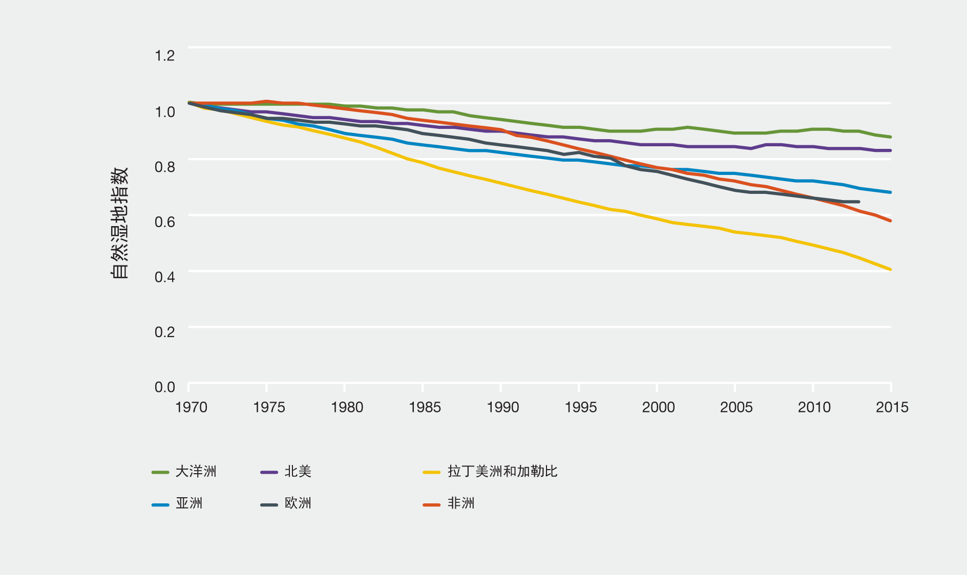
资料来源：拉姆萨尔公约秘书处和环境署-世界气候监测中心（2017年）和 Dixon等人（2016年）。

摘要表3
土地退化和恢复知识及理解方面的关键差距
本评估报告的决策者摘要反映了关于以下方面的知识现状：土地退化及恢复的生物物理、社会和经济后果及驱动因素，以及避免、减少和扭转土地退化的办法。以下列出的研究领域代表评估小组确定的最优先事项，可在此基础上进一步推动关于土地退化及恢复的循证决策。
解决土地退化问题所需的证据基础 | 每个知识领域需要优先解决的差距
土地退化对于生物多样性、生态系统功能、自然界对人类的贡献以及人类福祉造成的后果是什么？ | 按照相关的空间尺度和分辨率，对不同形式的退化进行长期有效监测和绘制的方法
 | 土壤健康的时空分布格局和变化
 | 土地退化对淡水河沿海生态系统，包括红树林和海草系统造成的后果
 | 土地退化对身心健康和精神福祉造成的后果
 | 土地退化对传染病流行和传播造成的后果
 | 土地退化加剧气候变化的可能性
土地退化的原因是  什么？ | 气候变化与土地退化驱动因素之间相互作用造成的社会和环境后果，包括对避免土地退化和恢复已退化土地的各项努力而言的后果
 | 土地退化和恢复与相距遥远的社会、经济和政治进程之间的联系
 | 土地退化、贫穷、气候变化以及冲突和移民风险之间的相互作用
可以推动各项努力以避免、减少和扭转土地退化的关键因素是什么？ | 以提高国际贸易商品可持续性的方式提高认识并影响供应链各环节行为体的行为的机制是否有效
 | 避免、减少和扭转土地退化的各种有利条件（包括在技术能力、技术、数据和信息获取、知识共享、决策支持工具和机构能力方面）在不同的社会、文化、经济和治理背景下的相对重要性
 | 将常规科学与土著和地方知识结合起来，以便对土地退化的原因和后果、其长期演变（包括未来预测）及潜在解决方案获得更广泛了解的方法
 | 对已退化土地各种恢复办法的短期、中期和长期的经济和非经济影响获得更全面了解的方法和工具
需要采取何种措施来避免、减少和扭转土地退化，以及可用的不同办法的成效如何？ | 各项政策与土地和资源管理实践之间针对不同的可持续发展目标和其他多边协定的相互作用，以及这些努力对于土地退化及恢复成果的影响
 | 将不可持续的生产实践的环境和社会成本纳入商品价格，并将此类成本分配到产品生命周期内不同的生产、加工和消费阶段的方法
 | 评估旨在避免、减少和扭转土地退化的不同政策工具，包括法律、监管、社会和经济工具，在取得环境和社会成果方面是否有效
 | 生物多样性和生态系统服务变化的空间明确的多模式设想情景，以及这些设想情景对于在达成多边协定方面能否取得进展（包括国家一级的土地退化零增长）的影响

附录

置信度的表达
在本评估报告中，每个主要结论的置信度是根据证据的数量和质量以及对这些证据的认同程度来确定的（摘要图A1）。证据包括数据、理论、模型和专家判断。该方法的进一步详情记录在秘书处关于评估报告编写指南相关工作的说明（IPBES/6/INF/17）中。
简要描述置信度的术语为：
- 充分成立：全面的整合分析，或其他综合研究，或多项独立研究结果一致。
- 成立但不充分：基本一致，但现有的研究数量不多；没有全面综合，并且（或）现有研究未能严谨探讨问题。
- 未决：存在多项独立研究，但结论不一致。
- 无定论：证据有限，承认存在严重知识空白。

摘要图A1：
置信度定性表达的四格模型
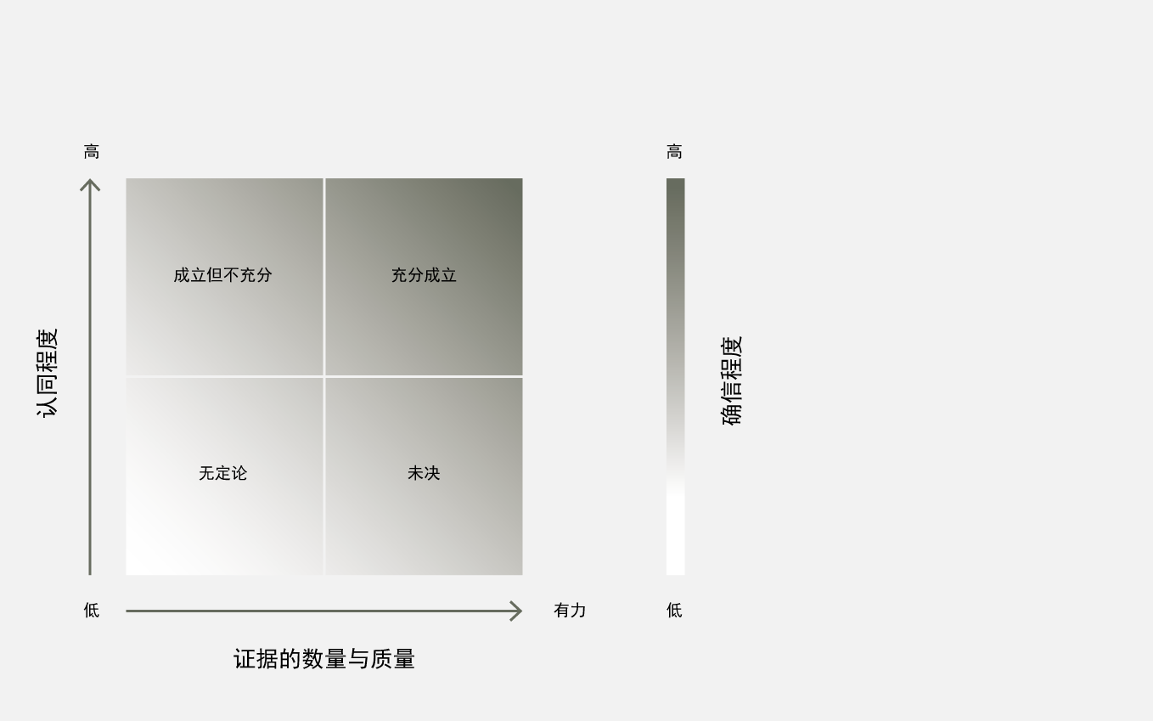
如阴影的颜色深度所示，越靠近右上角，置信度越高。
资料来源：生物多样性平台，（2016年）。

撰写人名字后面的括号中列有其国籍国，如为多重国籍，则用逗号将国名分开；如所属国与国籍国不同，则斜线后为所属国，如属于国际组织，则斜线后为所属国际组织：专家姓名（国籍1，国籍2/所属组织）。生物多样性平台网站上列有提名这些专家的国家或组织。
Hansen, M. C.、Potapov, P. V.、 Moore, R.、Hancher, M.、Turubanova, S. A.、Tyukavina, A.、Thau, D.、Stehman, S. V.、Goetz, S. J.、Loveland, T. R.和 Kommareddy, A. (2013)。高分辨度21世纪全球森林覆盖变化图。《科学》第 342(6160)卷，850-853页。DOI: 10.1126/science.1244693。
Zika, M和Erb, K.H. (2009)。人为旱地土壤退化在全球造成的净初级生产量损失。《生态经济学》第69 (2)期，310-319页。DOI: 10.1016/j.ecolecon.2009.06.014。
Cherlet, M.、Ivits-Wasser, E.、Sommer, S.、Toth, G.、Jones, A.、Montanarella, L.和Belward, A. (2013)。欧洲土地生产力动态：欧盟土地退化情况评估探索。EUR 26500。DOI: 10.2788/70673。
Watson, J. E. M.、Shanahan, D. F.、Di Marco, M.、Allan, J. Laurance, W. F.、Sanderson, E. W.、Mackey, B.和Venter, O. (2016)。荒野地区灾难性减少影响全球环境目标的实现。《当代生物学》第26 (21)期，2929–2934页。DOI: 10.1016/j.cub.2016.08.049。
Gibbs, H. K.和Salmon, J. M. (2015)。世界已退化土地地图绘制。《应用地理学》57期，12-21页。DOI: 10.1016/j.apgeog.2014.11.024。
Van der Esch, S.、 ten Brink, B.、Stehfest, E.、Bakkenes, M.、Sewell, A.、Bouwman, A.、Meijer, J.、 Westhoek, H.和 van den Berg, M. (2017)。《探讨土地用途和土地状况今后的变化以及对粮食、水、气候变化和生物多样性的影响：联合国防治荒漠化公约组织全球土地展望的设想情景》。海牙：荷兰环境评估署。来源： http://www.pbl.nl/sites/default/files/cms/publicaties/pbl-2017-exploring-future-changes-in-land-use-and-land-condition-2076.pdf。
Woodward, E., Marrfurra McTaggart, P., Yawulminy, M., Ariuu, C., Daning, D., Kamarrama, K., Ngulfundi, B., Warrumburr, M.,和Wawul, M. (2009)。南吉的四季，澳大利亚北领地戴利河Nauiyu社区。达尔文，澳大利亚联邦科学和工业研究组织（CSIRO）可持续生态系统研究分部。
置信度用语的解释，请参阅附录。
Van der Esch, S.、ten Brink, B.、Stehfest, E.、Bakkenes, M.、Sewell, A.、Bouwman, A.、Meijer, J.、Westhoek, H.和van den Berg, M. (2017年)。《探讨土地用途和土地状况今后的变化以及对粮食、水、气候变化和生物多样性的影响：联合国防治荒漠化公约组织全球土地展望的设想情景》。海牙：荷兰环境评估署。来源： http://www.pbl.nl/sites/default/files/cms/publicaties/pbl-2017-exploring-future-changes-in-land-use-and-land-condition-2076.pdf。
Haberl, H.、Erb, K-H.、Krausmann, F.、Gaube, V.、Bondeau, A.、Plutzar, C.、Gingrich, S.、Lucht, W.和Fischer-Kowalski, M. (2007年)。人类占用地球陆地生态系统净初级生产情况的量化与绘图。《美国国家科学院院刊》, 104 (31), 12942-12947。DOI: 10.1073/pnas.0704243104。
Van der Esch, S.、ten Brink, B.、Stehfest, E.、Bakkenes, M.、Sewell, A.、Bouwman, A.、Meijer, J.、Westhoek, H.和van den Berg, M. (2017年)。《探讨土地用途和土地状况今后的变化以及对粮食、水、气候变化和生物多样性的影响：联合国防治荒漠化公约组织全球土地展望的设想情景》。海牙：荷兰环境评估署。来源：http://www.pbl.nl/sites/default/files/cms/publicaties/pbl-2017-exploring-future-changes-in-land-use-and-land-condition-2076.pdf。
Stoorvogel, J. J.、Bakkenes, M.、Temme, A. J.、Batjes, N. H.和Ten Brink, B. J. (2017)。S‐世界：用于环境建模的全球土壤图。《土地退化和发展》， 28(1), 22-33。DOI: 10.1002/ldr.2656。
Watson, J. E. M.、Shanahan, D. F.、Di Marco, M.、Allan, J.、Laurance, W. F.、Sanderson, E. W.、Mackey, B.和 Venter, O. (2016年)。 荒野地区的灾难性衰退不利于实现全球环境目标。 《当代生物学》， 26(21), 2929–2934。DOI: 10.1016/j.cub.2016.08.049。
Newbold, T.、Hudson, L. N.、Arnell, A. P.、Contu, S.、Palma, A. De、Ferrier, S.、Hill, S. L. L.、Hoskins, A. J.、Lysenko, I.、Phillips, H. R. P.、Burton, V. J.、Chng, C. W. T.、Emerson, S.和Gao, D. (2016年)。土地利用是否把陆地生物多样性从地球上清除出去了？全球评估报告。《科学》 353(6296), 288–291。DOI: 10.1126/science.aaf2201。
以下定义仅用于本评估报告：水安全是指有能力获得充足数量的清洁水，以维持足够的食品和商品生产、卫生和保健标准，以及保护生态系统。
Hammarström, H.、Forkel, R.和Haspelmath, M. (2017年)。Glottolog 3.0. 马克斯-普朗克人类历史科学研究所。来源：http://glottolog.org。
Jenkins, C. N.、Pimm, S. L.、Joppa, L. N. (2013年)。全球陆地脊椎动物多样性与保护的形态PNAS, 110(28), E2602-E2610。DOI: 10.1073/pnas.1302251110。
“生态团结”首先出现在法国的《国家公园法》中，并在法国的《生物多样性、自然和景观恢复法》（2016年8月8日第2016-1087号法律）；玻利维亚多民族国法律（第071号法律《地球母亲权利法》和第300号法律《地球母亲和健康生活整体发展框架法》）；以及厄瓜多尔宪法中得到采用{2.2.1.3}。 更多示例请参见2.2.2。
联合国开发计划署（2015）。人类发展数据（1990-2015）。来源：http://hdr.undp.org/en/data。
Van der Esch, S.、ten Brink, B.、Stehfest, E.、Bakkenes, M.、Sewell, A.、Bouwman, A.、Meijer, J.、Westhoek, H.和van den Berg, M. (2017)。《探讨土地用途和土地状况今后的变化以及对粮食、水、气候变化和生物多样性的影响：联合国防治荒漠化公约全球土地展望的设想情景》。海牙：荷兰环境评估署。来源： http://www.pbl.nl/sites/default/files/cms/publicaties/pbl-2017-exploring-future-changes-in-land-use-and-land-condition-2076.pdf。
Stoorvogel, J. J.、Bakkenes, M.、Temme, A. J.、Batjes, N. H.和Ten Brink, B. J. (2017)。《S世界：用于环境建模的全球土壤地图》《土地退化和发展》，28 (1)期，22-33页。DOI: 10.1002/ldr.2656。
Lenzen, M.、Moran, D.、Kanemoto, K.、Foran, B.、Lobefaro, L.和Geschke, A. (2012)。国际贸易致使发展中国家的生物多样性遭受威胁。《自然》， 486期，109-112页。DOI: 10.1038/nature11145。
许多生态系统需要火来保持健康和安全。使用火的频率取决于情况和意图，可使用可控焚烧火或模拟自然起火和蔓延{3.3.7, 4.2.6.3}。
世界自然基金会(2016)。《2016年地球生命力报告：新时代中的风险和复原力》。瑞士格兰德：世界自然基金会。来源：http://wwf.panda.org/about_our_earth/all_publications/lpr_2016/。
拉姆萨尔公约秘书处和环境署-世界气候监测中心。(2017)。《湿地面积趋势指数-2017年更新版》。2017年技术更新。瑞士格兰德：拉姆萨尔公约秘书处。
Dixon, M. J. R.、 Loh, J.、 Davidson、N. C., Beltrame、 C., Freeman、 R., Walpole, M. (2016年)。跟踪生态系统领域中的全球变化：湿地面积趋势指数。《生物养护》，193，27-35.。DOI：10.1016/j.biocon.2015.10.023。
生物多样性平台，生物多样性和生态系统服务政府间科学政策平台关于授粉媒介、授粉和粮食生产的评估报告的决策者摘要。S.G. Potts、V. L. Imperatriz-Fonseca、H. T. Ngo、J. C. Biesmeijer、T. D. Breeze、L. V. Dicks、L. A. Garibaldi、R. Hill、J. Settele、A. J. Vanbergen、M. A. Aizen、S. A. Cunningham、C. Eardley、B. M. Freitas、N. Gallai、P. G. Kevan、 A. Kovács-Hostyánszki、P. K. Kwapong、J. Li、X. Li、D. J. Martins、G. Nates-Parra、J. S. Pettis、R. Rader和B. F. Viana（编著）。生物多样性和生态系统服务政府间科学政策平台秘书处，德国波恩，2016年。可查阅：www.ipbes.net/sites/default/files/downloads/pdf/spm_deliverable_3a_pollination_20170222.pdf。

